
MANUAL RADI – INSTITUIÇÃO
MODELO DE PREENCHIMENTO DO RELATÓRIO AVALIAÇÃO DE DESEMPENHO DE ICT – RADI

Ministério da Economia Superintendência da Zona Franca de Manaus – Suframa
Superintendência Adjunta de Desenvolvimento e Inovação Tecnológica – SDI Coordenação Geral de Gestão Tecnológica – CGTEC

MANUAL RADI
MODELO DE PREENCHIMENTO DO RELATÓRIO AVALIAÇÃO DE DESEMPENHO DE ICT – RADI – RADI

Edição e Elaboração CGTEC/COART
VERSÃO: 1

JULHO/2025

LISTA DE ABREVIATURAS, SIGLAS E ACRÓNIMOS. 3
DOCUMENTAÇÃO COMPROBATÓRIA 4
1. INTRODUÇÃO 5
2. ESCOPO 6
3. FORMULÁRIO – RADI 6
4. ACESSO AO SEI 6
5. INSTRUÇÕES SOBRE O FORMULÁRIO - RADI 10
6. INSTRUÇÕES DE PREENCHIMENTO E SUBMISSÃO DO FORMLÁRIO RADI 11
Entrega do Relatório RADI 11
1. Download e Preenchimento Inicial 11
2. Criação de Usuário Externo no SEI 12
3. Abertura do Processo – Documentação Comprobatória 12
4. Abertura do Processo – Formulário RADI 12
5. Orientações Gerais para o Preenchimento no SEI 12
Tempo de preenchimento 12
Campos de preenchimento 13
Limite de profissionais por categoria no formulário 13
7. PREENCHIMENTO - DOCUMENTAÇÃO COMPROBATÓRIA 13
8. PREENCHIMENTO - RADI 19
Recomendações para o preenchimento no SEI: 22
9. FLUXO DO PROCESSO 27
10. ITENS DO RELATÓRIO AVALIAÇÃO DE DESEMPENHO DA INSTITUIÇÃO - RADI 28
11. DADOS DE CARACTERIZAÇÃO DA INSTITUIÇÃO 29
12. DADOS DA APRESENTAÇÃO DO RADI 30
12.1. PROTOCOLO 30
12.2. CONTATO DO RESPONSÁVEL PELA APRESENTAÇÃO DAS INFORMAÇÕES DO RADI NO SEI 31
13. IDENTIFICAÇÃO INSTITUCIONAL 32
13.1. IDENTIFICAÇÃO DA INSTITUIÇÃO 33
13.2. REPRESENTANTE LEGAL DA INSTITUIÇÃO 33
14. CREDENCIAMENTO NO CAPDA 34
15. HISTÓRICO E PREVISÃO ORÇAMENTÁRIA 35
16. QUADRO FUNCIONAL 36
16.1. DISTRIBUIÇÃO DO QUANTITATIVO DE COLABORADORES 36
16.2. PESQUISADORES DA INSTITUIÇÃO 37
16.3. BOLSISTAS & PESQUISADOR VISITANTES DA INSTITUIÇÃO 39
16.4. DEMAIS COLABORADORES DA INSTITUIÇÃO 41
16.5. PROFISSIONAIS DE PD&I NÃO EFEITVOS - RELAÇAO PROFESSORES/PESQUISADORES NÃO EFEITVOS, SERVIÇOS DE TERCEIROS 43
16.6. DISTRIBUIÇÃO DA QUALIFICAÇÃO ACADÊMICA 45
17. INFRAESTRUTURA FÍSICA 46
17.1. INSTALAÇÕES FÍSICAS 46
17.2. TIPO DE ESTRUTURA 48
17.3. QUANTIFICAÇÃO E IDENTIFICAÇÃO DA INFRAESTRUTURA TÉCNICA 49
17.4. UTILIZAÇÃO DE INFRAESTRUTURA MANTIDA POR TERCEIROS 50
17.5. LABOLATÓRIOS MULTIUSUÁRIOS 51
17.6. DETALHAMENTO DOS LABORATÓRIOS E SALAS TÉCNICAS 52
17.7. LABOLATÓRIOS 53
17.8. SALAS TÉCNICAS 55
18. ATUAÇÃO DA ICT 57
18.1. INFORMAÇÕES GERAIS 58
19. PLANO DE PD&I NO ÂMBITO DA LEI DE INFORMÁTICA E SIMILARES 59
19.1. PLANO 60
19.2. DADOS DO PLANO DE PD&I 60
19.3. DETALHAMENTO DOS PROGRAMA (S) OU PROJETO (S) 61
20. PLANO DE ENSINO 63
20.1. CARACTERIZAÇÃO DO PLANO 64
20.2. DETALHAMENTO DE PROGRAMA (S) OU PROJETO (S) 65
20.3. PLANO DE ENSINO DO PROGRAMA (S) OU PROJETO (S) 66
20.4. RELAÇÃO DOS CURSOS OU PORTFÓLIO DA INSTITUIÇÃO DE ENSINO 67
21. ATIVIDADES DE PD&I REALIZADAS NOS ÚLTIMOS DOIS ANOS 68
21.1. CAPTAÇÃO DE RECURSOS 68
21.2. PERFIL DE FINANCIAMENTO DA EXECUÇÃO DAS ATIVIDADES DE PD&I 69
21.3. PROJETOS DE PD&I REALIZADOS NO ÂMBITO DA LEI DE INFORMÁTICA E SIMILARES 71
21.4. RESUMO DAS ATIVIDADES DE PED&I REALIZADAS 73
22. RESULTADOS 74
22.1. RESULTADOS OBTIDOS NO ÂMBITO DOS PROJETOS DE PD&I – LEI DE INFORMÁTICA E SIMILARES 74
23. PROGRAMA DE GERENCIAMENTO E DESENVOLVIMENTO DE RECURSOS HUMANOS 76
24. DOCUMENTAÇÃO 77
25. AUTOAVALIAÇÃO 79
26. CONSIDERAÇÕES DA INSTITUIÇÃO 81
27. DECLARAÇÃO DA INSTITUIÇÃO 82
28. GLOSSÁRIO: 82

LISTA DE ABREVIATURAS, SIGLAS E ACRÓNIMOS.

ICT - | Instituto Científico, Tecnologia e de Inovação
SEI - | Sistema Eletrônico de Informações
SDI | Superintendência Adjunta de Desenvolvimento e Inovação Tecnológica
CAPDA - | Comitê das Atividades de Pesquisas e Desenvolvimento na Amazônia
PD&I - | Pesquisa, Desenvolvimento e Inovação
SAGAT - | Sistema de Acompanhamento, Gestão e Análise Tecnológica
COART - | Coordenação de Articulação Tecnológica
CGTEC - | Coordenação Geral de Gestão Tecnológica

DOCUMENTAÇÃO COMPROBATÓRIA

Tendo em vista dirimir quaisquer dúvidas no preenchimento do RADI, quanto à documentação necessária para comprovação de vínculo empregatício, ou, institucional. Este item tem por finalidade demonstrar qual documento será exigido na análise, sendo solicitado conforme tabela abaixo:

ITEM | VÍNCULO EMPREGATÍCIO | COMPROVANTES ACEITOS
PESQUISADORES | Apresentar comprovante de vínculo empregatício | Carteira de trabalho, guia de FGTS, Contrato de Trabalho, Portaria de Nomeação, Matricula SIAPE, entre outros) e E-SOCIAL
DEMAIS COLABORADORES | Apresentar comprovante de vínculo empregatício | Carteira de trabalho, guia de FGTS, Contrato de Trabalho, Portaria de Nomeação, Matricula SIAPE, entre outros) e E-SOCIAL
OBSERVAÇÃO: | Resolução CAPDA Nº 05/2010, Anexo I, item 5.3 - Ter obrigatoriamente os dados cadastrais atualizados de todos os pesquisadores inscritos no sistema de currículos lattes do CNPq (www.cnpq.br), informando essa circunstância no pleito de credenciamento.

ITEM | VÍNCULO INSTITUCIONAL | COMPROVANTES ACEITOS
BOLSISTAS & PESQUISADOR VISITANTE | Apresentar comprovante de vínculo institucional | É necessário apresentar comprovantes, tais como: folha de pagamento ou contrato de prestação de serviço.
PROFESSIONAIS DE PD&I NÃO EFETIVOS | Apresentar comprovante de vínculo institucional | É necessário apresentar comprovantes, tais como: folha de pagamento ou contrato de prestação de serviço.
OBSERVAÇÃO: | DOS NÃO EFETIVOS, serviços de Terceiros - Anexo III, Item 5.a. Relacionar os nomes de todos os pesquisadores e profissionais pertencentes ao quadro efetivo da instituição e respectiva formação/titulação, inclusive o pessoal de apoio administrativo, bolsistas, estagiários e de terceiros. É necessário apresentar comprovantes, tais como: folha de pagamento ou contrato de prestação de serviço.

INTRODUÇÃO

Informamos que para início do procedimento (1º Passo) será necessária abertura do Processo de Documentação Comprobatória. Para isso, a instituição deverá iniciar um primeiro processo no SEI, denominado “Documentação Comprobatória – RADI”, no qual deverão ser inseridos, de forma ordenada e organizada, conforme as instruções do Manual, todos os documentos comprobatórios exigidos para a avaliação do Relatório Avaliação de Desempenho de ICT (RADI).
Depois (2º Passo) após ter finalizado do processo de Documentação Comprobatória. Será necessária a abertura do próprio processo do RADI, a instituição deverá iniciar um segundo processo no SEI, denominado “Relatório Avaliação de Desempenho de ICT – RADI”.
O objetivo é que este documento sirva de base para se anexar toda Documentação Comprobatória (criando documento no SEI para cada comprovante) e assim poder colocar no RADI (Próximo documento) toda numeração dos documentos SEI, gerando agilidade na elaboração do documento e facilitando a busca pela SUFRAMA.

ESCOPO

O presente manual tem por finalidade servir de guia para instituições que irá preencher o RADI no SEI como usuário Externo. Ele se apresenta em uma sequência de passos de preenchimento e de anexão de documentos que precisam está no processo para apresentação do relatório. É importante salientar que a falta de algum documento pode causar problemas na avaliação, sendo também composta da visita técnica. O objetivo é facilitar a avaliação documental enviada pela Instituição, o que permite definir o enquadramento da instituição nos critérios de manutenção como: cumprimento do Plano de PD&I e comprovação da documentação enviada.
As instituições que ainda não possuem acesso ao sistema SEI, podem solicitar à Coordenação Geral de Gestão Tecnológica (CGTEC) - Suframa através do e-mail cgtec@suframa.gov.br.

FORMULÁRIO – RADI

Trata-se do formulário para submissão das informações necessárias para emissão do Relatório Avaliação de Desempenho de ICT (RADI), concernente à avaliação para manutenção do credenciamento no CAPDA para execução de atividades de Pesquisa, Desenvolvimento e Inovação (PD&I) na Amazônia Ocidental e Amapá de que trata o § 1º do art. 20 do Decreto nº 10.521, de 15 de outubro de 2020, para fins de fruição dos benefícios oriundos de investimentos realizados por empresas de desenvolvimento ou produção de bens e serviços de informática que fizeram jus aos incentivos fiscais previstos no art. 2º da Lei nº 8.387, de 30 de dezembro de 1991, observando os requisitos da Resolução CAPDA nº 5, de 7 de dezembro de 2010.
É importante salientar que a Avaliação de Desempenho da Instituição compreende a análise do Relatório Avaliação de Desempenho de ICT (RADI), e também a avaliação realizada por meio de visita técnica. Esta visita técnica permite verificar o cumprimento dos critérios de manutenção do credenciamento e a execução do Plano de P&D apresentado, servindo como respaldo às informações constantes na documentação encaminhada.

ACESSO AO SEI

Apresentação do SEI, site que atualmente é utilizada pela Suframa, em aderência ao Governo Digital, acessado através do endereço http://www.sei.suframa.gov.br
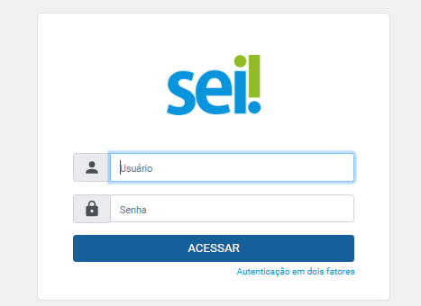

A instituição deve inserir o seu USUÁRIO e a SENHA que registrou, recomendamos que o usuário digite o login sem copiá-lo de outro texto, verificar também se não há "espaço" no início ou no fim da numeração. Sobre a senha, existe diferença entre letras maiúsculas e minúsculas.
Ao acessar o sistema, nesta tela será possível criar e editar os Relatório Avaliação de Desempenho de ICT - RADI, colocar anexos e enviar ou preencher um novo relatório.
1-O SEI disponibiliza cadastro para usuários externos, destinado a pessoas físicas que participem em processos administrativos junto à SUFRAMA, independente de vinculação a determinada pessoa jurídica, para fins de peticionamento ou assinatura de contratos, convênios, termos, acordos e outros instrumentos congêneres celebrados com a Autarquia.
2- Os usuários externos, após terem seus cadastros liberados, podem efetuar peticionamento eletrônico por meio do SEI/SUFRAMA, ou seja, protocolar documento diretamente no sistema, visando a formar novo processo ou a compor processo já existente. A liberação ocorrerá após ο preenchimento do Termo de Declaração de Concordância e Veracidade e entrega do documento conforme orientações do Manual do Usuário Externo SEI.
3 - O usuário externo deverá acessar o site https://www.gov.br/suframa/pt-br, ir em SUFRAMA, Sistemas, Sistema Eletrônico de Informação - SEI, Usuário Externo.

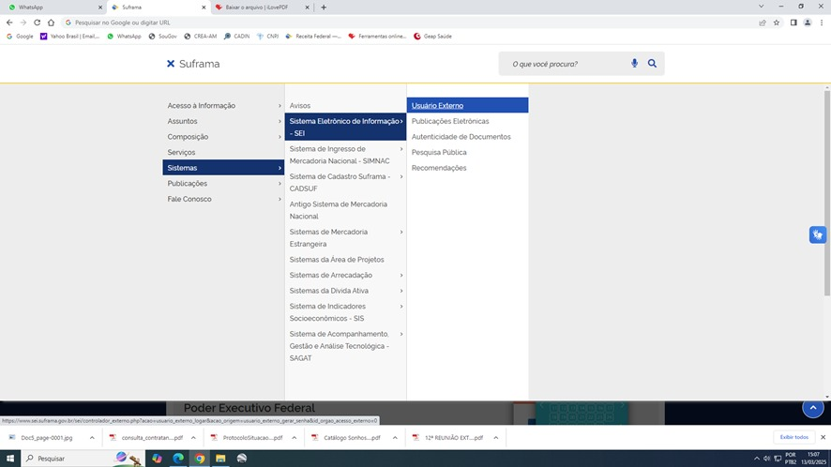
Click para entrar: https://www.gov.br/suframa/pt-br/sistemas/sei/manual-do-usuario-externo.pdf/view

Cadastro destinado a Usuários Extemos que participem em processos administrativos Junto à Suframa, Independentemente de quem possa representar, para fins de peticionamento e Intimação eletrônicas, visualização de processos com restrição de acesso aos Interessados, e assinatura de contratos, convênios, termos, acordos e outros Instrumentos congêneres. O cadastro como Usuário Externo no SEI é pessoal, intransferível, indelegável e irrevogável, importando na aceitação de todos os termos e condições que regem o processo eletrônico, conforme Regulamento do Processo Eletrônico na SUFRAMA e demais normas aplicáveis, admitindo como válida a assinatura eletrônica na modalidade cadastrada (login/senha), tendo como consequência a responsabilidade pelo uso indevido das ações efetuadas, as quais serão passíveis de apuração civil, penal e administrativa.

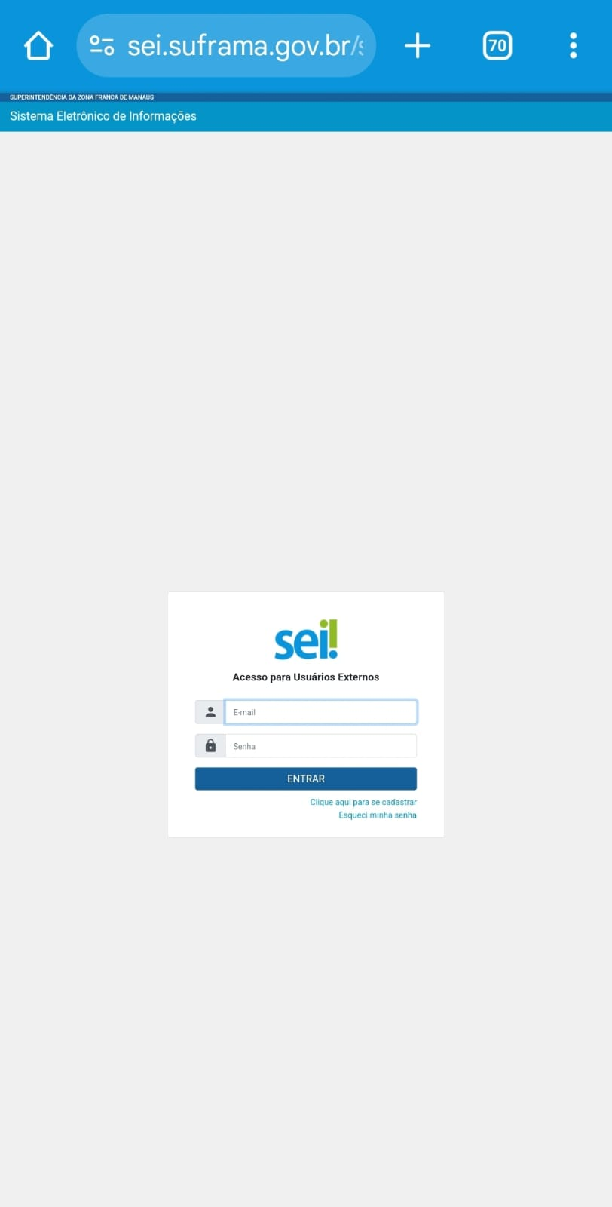
Preencha o formulário online acessível pelo link ao final desta página.
Para liberação do cadastro, o usuário deverá preencher e assinar o Termo de Declaração de Concordância e Veracidade, submetendo-o por uma das formas abaixo:

1. Enviar o PDF do Termo preenchido e assinado com Certificado Digital ICP-Brasil para sei@suframa.gov.br, conforme item 2.3.1 Manual;
2. Enviar o PDF do Termo preenchido e assinado com o Assinador Digital do Governo Federal (https://assinador.iti.br/) para sei@suframa.gov.br, conforme item 2.3.2 do Manual.
3. Entregar o original do Termo pessoalmente no protocolo de uma das unidades da SUFRAMA, apresentando-o acompanhado de um documento original de identificação civil no qual conste CPF;
4. Entregar o original do Termo por meio de terceiro no protocolo de uma das unidades da SUFRAMA, em que o Termo deve conter reconhecimento de firma em cartório e em anexo cópia autenticada de um documento de identificação civil no qual conste CPF; ou
5. Enviar o original do Termo pelos Correios para o endereço do Protocolo Sede da SUFRAMA (Av. Ministro Mário Andreazza, 1.424 Distrito Industrial Marechal Castelo Branco, Manaus AM, СЕР: 69075-830), em que o Termo deve conter reconhecimento de firma em cartório e em anexo cópia autenticada de um documento de identificação civil no qual conste CPF.

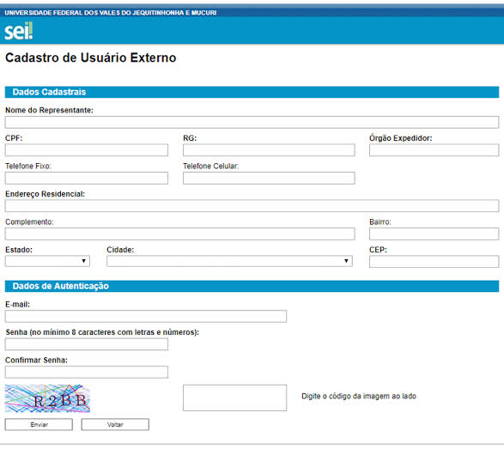

INSTRUÇÕES SOBRE O FORMULÁRIO - RADI

As instruções de preenchimento e submissão tem por finalidade orientar as instituições credenciadas no CAPDA que serão submetidas à avaliação de desempenho institucional, etapa que exige o preenchimento do Relatório Avaliação de Desempenho de ICT (RADI).
O novo formulário RADI deverá ser preenchido exclusivamente no ambiente SEI, por meio de acesso como Usuário Externo. O processo é composto por uma sequência de etapas, que envolvem o preenchimento do formulário eletrônico e a inclusão organizada da documentação comprobatória, conforme orientações descritas neste manual.
É fundamental que todos os documentos exigidos estejam corretamente anexados no processo. A ausência de informações ou documentos pode comprometer a análise e o resultado da avaliação, que também inclui visita técnica à instituição.
O objetivo deste manual é facilitar o correto envio das informações, assegurando maior eficiência na análise realizada pela SUFRAMA e permitindo a verificação do cumprimento do Plano de PD&I e da documentação exigida nos critérios de manutenção do credenciamento.

INSTRUÇÕES DE PREENCHIMENTO E SUBMISSÃO DO FORMLÁRIO RADI

Entrega do Relatório RADI
O Relatório Avaliação de Desempenho de ICT (RADI) deverá ser obrigatoriamente entregue como documento nato-digital no SEI, não sendo aceito em formato PDF ou .doc.
Para garantir o correto preenchimento e submissão, siga rigorosamente as instruções abaixo:

1. Download e Preenchimento Inicial
- Baixe o modelo do formulário RADI em formato Word (.doc), disponível na página oficial da SUFRAMA.
- Realize o preenchimento prévio no Word, reunindo todas as informações necessárias com antecedência.
- Esse preenchimento servirá como base para a transcrição no SEI, otimizando tempo e evitando erros.

2. Criação de Usuário Externo no SEI
Para iniciar o peticionamento, a instituição deverá possuir um Usuário Externo no SEI.
- Caso ainda não possua, siga o passo a passo disponível no link:
Manual do Usuário Externo – SEI/SUFRAMA

3. Abertura do Processo – Documentação Comprobatória
- Abra um processo no SEI do tipo: “PROCESSO – DOCUMENTAÇÃO COMPROBATÓRIA – RADI”.
- Insira, de forma organizada, todos os documentos comprobatórios exigidos para a avaliação do RADI, conforme orientações do Manual.
- Cada comprovante deve ser anexado como documento individual.
- Após a inclusão, clique em “Peticionar” para gerar o Recibo Eletrônico de Protocolo, que conterá o número SEI de cada documento.
⚠️ Atenção: Esses números deverão ser referenciados no formulário RADI, no momento do seu preenchimento. Sugere-se o preenchimento ainda no formulário RADI em Word.

4. Abertura do Processo – Formulário RADI
- Finalizada a etapa de comprovação documental, abra um segundo processo no tipo:
“PROCESSO – RELATÓRIO AVALIAÇÃO DE DESEMPENHO DE ICT – RADI”.
- Utilize o formulário previamente preenchido em Word para transcrever as informações diretamente nos campos do sistema SEI.
- É recomendável copiar e colar (CTRL + C / CTRL + V) as tabelas e conteúdos do Word, respeitando a formatação original.
⚠️ Atenção: Certifique-se de que todos os campos estejam devidamente preenchidos. O envio de informações incompletas poderá acarretar indeferimento da submissão ou aplicação de penalidades.

5. Orientações Gerais para o Preenchimento no SEI

Tempo de preenchimento
- O sistema permite aproximadamente 1 hora de edição contínua. Por isso, é essencial que todas as informações estejam previamente organizadas antes do início.

Campos de preenchimento
- Os campos editáveis estão destacados em azul-claro.
- Os textos auxiliares (também em azul) indicam o formato esperado e devem ser apagados durante o preenchimento final.
- Os títulos e estruturas do formulário não devem ser alterados.

Limite de profissionais por categoria no formulário
- Até 30 pesquisadores efetivos
- Até 20 bolsistas
- Até 20 colaboradores não pesquisadores
- Até 20 profissionais não efetivos
Recomenda-se priorizar os profissionais mais representativos. A lista completa, organizada por categoria, deve ser enviada em formato PDF e anexada ao PROCESSO – DOCUMENTAÇÃO COMPROBATÓRIA – RADI.

PREENCHIMENTO - DOCUMENTAÇÃO COMPROBATÓRIA

1º Passo – Abertura do Processo de Documentação Comprobatória (RADI)

1.1 Início do Procedimento
Para iniciar o processo, é necessário abrir um novo processo no SEI, denominado “Documentação Comprobatória – RADI”.

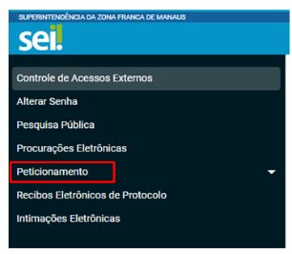

Abertura de novo processo no SEI. Para realizar o Peticionamento de forma correta.
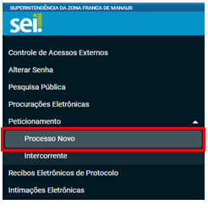
1.2 Peticionamento de Processo Novo
Durante o peticionamento, é essencial preencher todos os campos obrigatórios e anexar toda a documentação comprobatória. Siga as instruções abaixo:
- Tipo de Processo: Documentação Comprobatória
- UF: AM ou outro estado
- Tipo: Gestão Tecnológica – Documentação Comprobatória
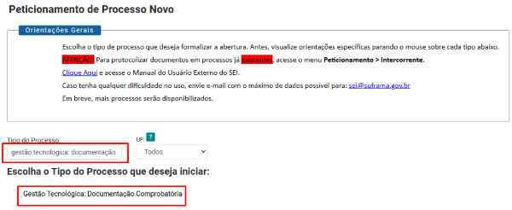
Todos os campos devem ser preenchidos corretamente para que o processo seja direcionado à CGTEC.

1.3 Preenchimento do Formulário de Peticionamento
No formulário de peticionamento, preencha os seguintes campos:
- Especificação: Documentação Comprobatória RADI – ICT: [NOME DA INSTITUIÇÃO]
- Interessado
- CNPJ
- Razão Social

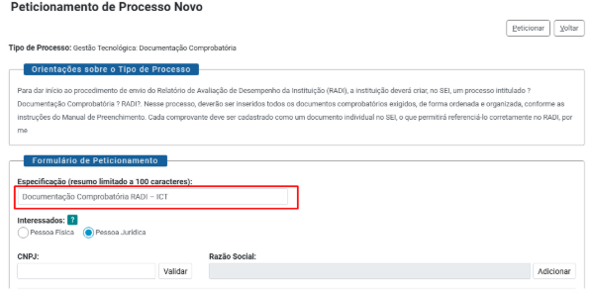
Ainda no preenchimento do Formulário de Peticionamento é necessário preencher todos campos:

1. Preencha o nível de acesso: Atividades Industriais
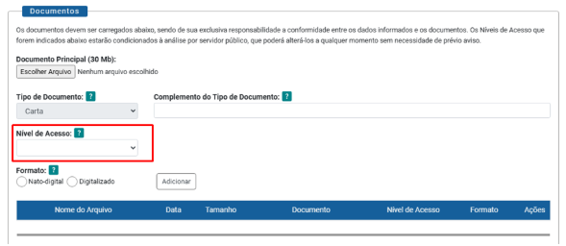
Todos os campos devem ser devidamente preenchidos.

1.4 Anexação da Documentação Comprobatória
Para anexar os documentos:
- Escolha o arquivo no computador
- Preencha os campos:
  - Tipo de Documento
  - Nível de Acesso
  - Formato
  - Complemento do Tipo de Documento
  - Formato

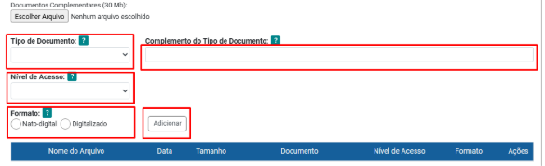

Clique em Adicionar
Observação: Cada item de avaliação do RADI deve ter um documento específico. Portanto, serão necessários vários anexos, organizados conforme o Manual, contendo todos os documentos exigidos para a avaliação do Relatório Avaliação de Desempenho de ICT (RADI).

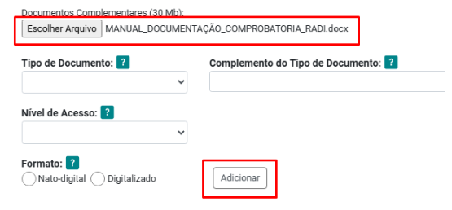

1.5 Solicitar o Peticionamento
Após anexar todos os documentos, a instituição pode concluir o peticionamento, encerrando assim a primeira etapa do processo RADI.

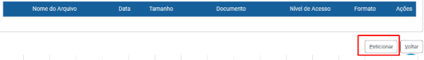
1.6 Conclusão do Peticionamento
Após anexar todos os documentos, a instituição pode concluir o peticionamento.
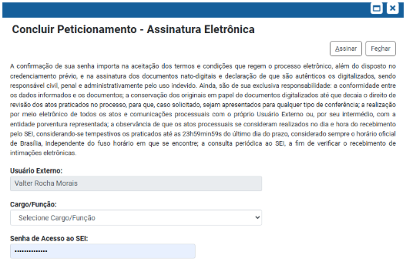

1.7 Recibo Eletrônico da Petição
Ao concluir o peticionamento, será gerado um “recibo eletrônico de protocolo”, que servirá como checklist da instituição. Ele conterá todos os anexos e os respectivos números SEI, que deverão ser utilizados no preenchimento do formulário RADI.

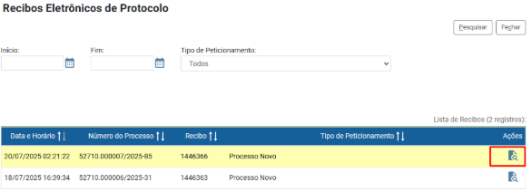

Observação: É possível verificar todos os anexos inseridos no processo já com seu número SEI. Eles estão logo acima do recibo eletrônico.

1.8 Ao entrar no recibo eletrônico de protocolo
É possível verificar todos os arquivos anexados na Petição, assim, como o número SEI correspondente a cada arquivo. Esses números são os mesmos utilizados posteriormente no Formulário para depois concluir o Peticionamento será criado o recibo eletrônico da Petição. Este documento terá a função de CheckList para a Instituição, pois conterá todos os anexos, assim como, todos números SEI que deverão ser inseridos no Formulário do RADI (no próximo processo).

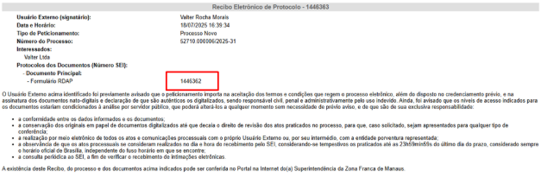
1.9 Após gerar o primeiro processo (Peticionamento)
É possível já preencher todos os campos do Formulário no Word com as informações exigidas na avaliação, assim como, os números SEI com os comprovantes em anexos.

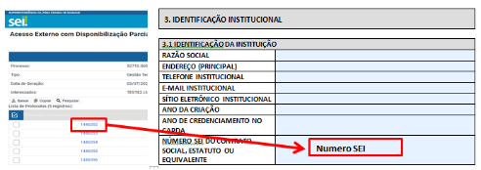

PREENCHIMENTO - RADI

2º Passo – Abertura do Processo do próprio RADI no SEI

2.1 Para início do procedimento da 2ª parte.
Será necessária abertura do outro Processo para preenchimento do RADI.
Para isso, a instituição deverá iniciar um primeiro processo no SEI (Peticionamento), denominado “RADI”.

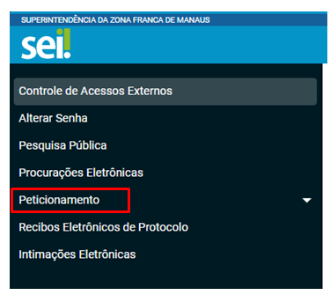

Abertura de novo processo no SEI. Para realizar o Peticionamento de forma correta.

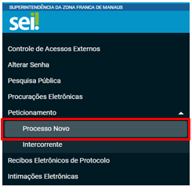

2.2 Abrir novo documento RADI

Durante o peticionamento, é essencial preencher todos os campos obrigatórios e anexar toda a documentação comprobatória. Siga as instruções abaixo:
- Tipo de Processo: Gestão Tecnológica: Relatório Avaliação de Desempenho Institucional
- UF: AM ou outro estado
- Tipo: Relatório Avaliação de Desempenho de ICT:

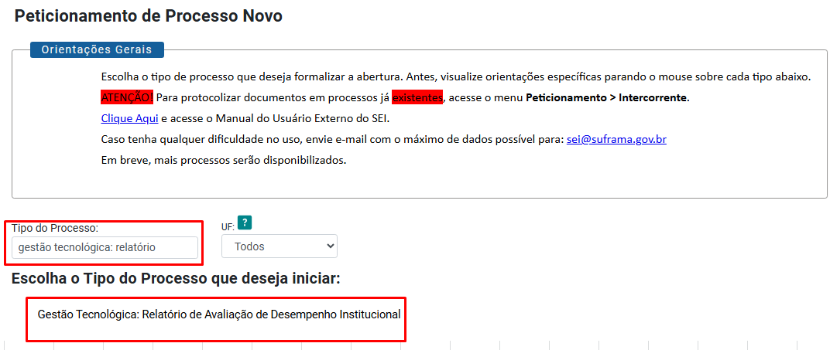
Todos os campos devem ser preenchidos corretamente para que o processo seja direcionado à CGTEC.

2.3 Preenchimento do Formulário de Peticionamento
No formulário de peticionamento, preencha os seguintes campos:
- Especificação: Documentação Comprobatória RADI – ICT: [NOME DA INSTITUIÇÃO]
- Interessado
- CNPJ
- Razão Social

Para abrir novo documento RADI à instituição deve localiza o formulário RADI:
Ele se encontra neste item do processo, podendo ser acessado desta forma:

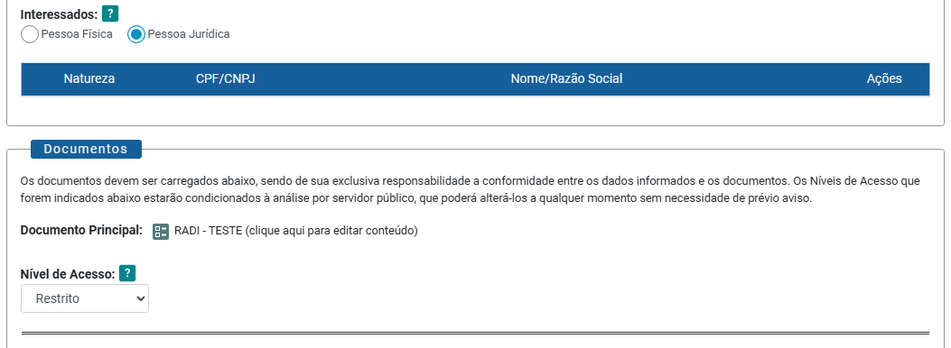.

2.4 Para realizar o preenchimento do Formulário RADI é necessário preencher todos campos:
Para realizar o preenchimento do Formulário RADI no SEI, é obrigatório preencher todos os campos, sem omissões.
A fim de facilitar esse processo, a CGTEC disponibilizou um modelo do formulário RADI em formato Word (.doc), com todos os campos idênticos aos do sistema SEI. Esse modelo serve como rascunho para preenchimento prévio, permitindo ao usuário maior tempo para revisar e organizar as informações.

Recomendações para o preenchimento no SEI:
- Utilize o formulário Word previamente preenchido para transcrever as informações no sistema SEI.
- Recomenda-se copiar e colar diretamente os conteúdos (inclusive tabelas) do Word para os campos correspondentes do sistema, o que agiliza o processo e reduz o risco de erros ou retrabalho.
- Atenção: verifique se todos os campos foram copiados integralmente. O preenchimento incompleto poderá resultar em penalidades ou indeferimento da submissão.

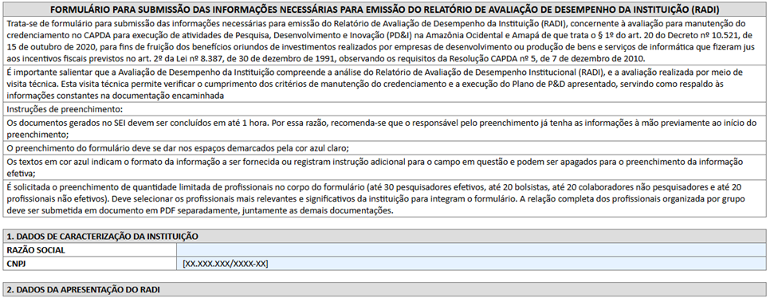
Será disponibilizado a instituição uma cópia do modelo RADI em formado de documento Office, .doc, o que poderá ser utilizado em OFF, podendo substituir cada parte de Formulário, por simples substituição (Control + C; Control +V).
Utilize o formulário previamente preenchido em Word para transcrever as informações no sistema SEI. É recomendável copiar e colar o conteúdo do Word diretamente nos campos do sistema, a fim de agilizar o preenchimento e evitar retrabalho.

Ainda no preenchimento do Formulário de Peticionamento é necessário preencher todos campos:

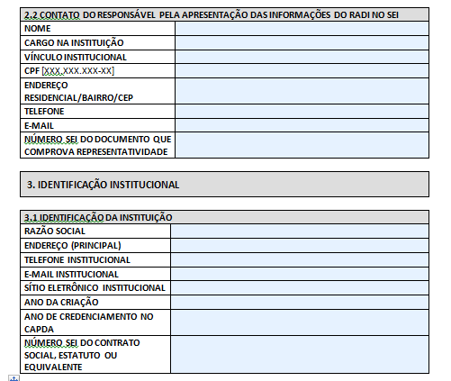

O FORMULARIO WORD – RADI possui os mesmos campos do RADI, o que facilita o preenchimento, oferendo mais tempo ao Usuário Externo, podendo ser colocado todos os campos do formulário através do preenchimento no WORD.

2.5 Buscando facilitar o preenchimento do Formulário RADI.
A CGTEC disponibilizou uma cópia para preencher todos campos (sem a contagem de tempo):
O objetivo é que o usuário substitua o próprio campo do formulário pelo campo do Word.

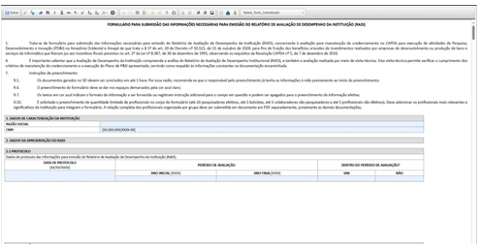

E seguida preencha o campo com a copia do campo no Word.

Abertura do Formulário e posterior substituição das informações

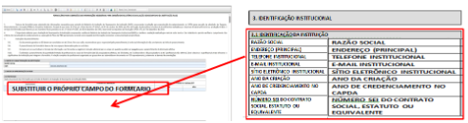

Regras de Formatação no Ambiente SEI:
- Respeitar a formatação original: as tabelas devem ser inseridas com largura de 90%.
- Não alterar os títulos dos campos: apenas os espaços indicados em azul estão habilitados para edição.
- É permitido substituir o conteúdo de cada campo diretamente por meio de copiar (CTRL + C) e colar (CTRL + V) do Word para o sistema SEI.

2.a) Formatação das Tabelas no Formulário SEI
Ao inserir uma tabela no formulário do SEI, ela pode perder a formatação original.
Para ajustar:
- Clique com o botão direito do mouse sobre a tabela inserida;
- Acesse as opções de formatação e defina a largura para 90%.
- Em "Estilo de borda", selecione linha simples e defina a espessura como 1;
- Confirme a formatação e revise a visualização final no campo.
⚠️ Atenção: A não conformidade com esses padrões pode comprometer a legibilidade e a padronização exigida no processo.

PASSO A PASSO:

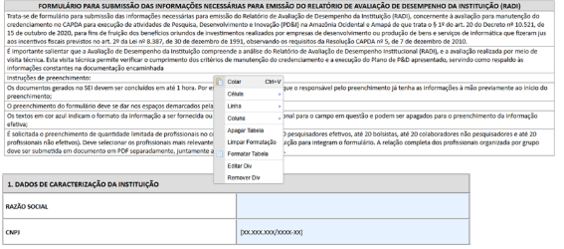

2.b) Acesse a função: Formatar Tabela

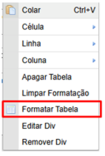
2.c. Formate para os Padrões: Largura: 90% e Borda: 1

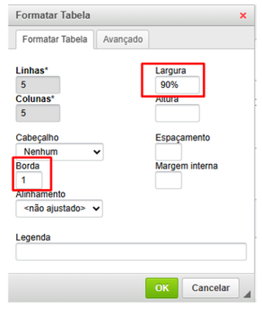

2.d. Pronto. Ela já estará no Padrão do Formulário

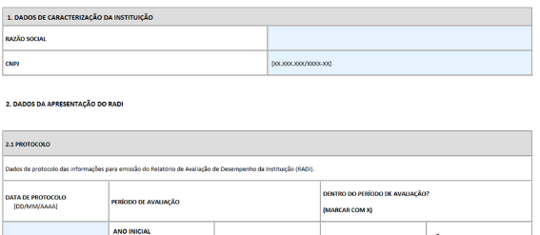
2.6 Apos o realizar o preenchimento do Formulário RADI pode-se concluir o processo:

Após o preenchimento completo do Formulário RADI no SEI, a instituição poderá concluir o peticionamento do processo tipo:
“PROCESSO – RELATÓRIO AVALIAÇÃO DE DESEMPENHO DE ICT – RADI”.

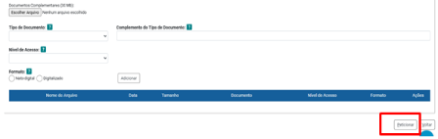
✅ Verificação Final:
- O formulário RADI está integralmente preenchido, com todas as seções devidamente completadas;
- Caso tenha sido utilizado o formulário Word para transcrição:
  - A formatação original das tabelas foi mantida, com largura de 90%;
  - Somente os campos destacados em azul foram editados (os títulos e cabeçalhos permanecem inalterados);
  - O cabeçalho do formulário não foi modificado;
  - A sequência lógica do formulário foi preservada;
- Toda a documentação acessória obrigatória está anexada, como:
  - Procuração, se aplicável;
  - Documentos complementares exigidos nas instruções.
Concluída essa etapa, a segunda parte do processo — o preenchimento do próprio RADI — estará finalizada. A SUFRAMA se encarregará de vincular o processo da Documentação Comprobatória ao processo do RADI, consolidando os dois procedimentos para análise.

FLUXO DO PROCESSO

A apresentação do RADI a Suframa via SEI compreende a uma das etapas do processo de avaliação para manutenção do credenciamento da instituição. Para melhor entendimento a figura abaixo, busca explanar as etapas do processo:

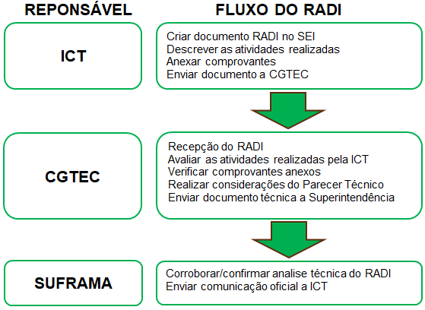

Para cumprimento desta etapa de entrega do RADI é relevante o envio do documento dentro do prazo de avaliação da instituição.

ITENS DO RELATÓRIO AVALIAÇÃO DE DESEMPENHO DA INSTITUIÇÃO - RADI

O Relatório Avaliação de Desempenho de ICT - RADI é utilizado para avaliar: Estrutura utilizada, Quadro institucional, funções e responsabilidades, Áreas de pesquisas da instituição e como estão trabalhando para atingir os objetivos estratégicos, mapear competências e habilidades corporativas. Levantamento da inclinação da instituição em diagnosticar e superar desafios no ambiente de PD&I. Portanto, ele é composto de diferentes itens, sendo realizado para opção de continuidade ou não do credenciamento no CAPDA. Alguns itens já terão preenchimento automático, devido, a prévia avaliação no próprio credenciamento. Seu preenchimento de um é composto dos seguintes itens, conforme figura abaixo:
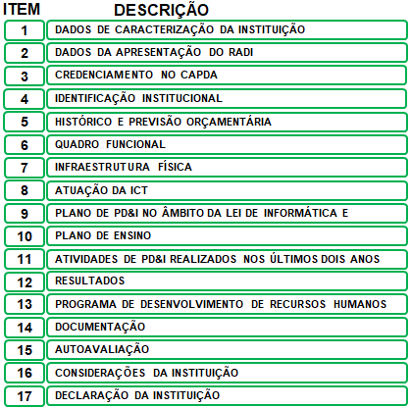

DADOS DE CARACTERIZAÇÃO DA INSTITUIÇÃO

Nos Dados de Caracterização da Instituição busca identificar através de informações básica, caracterizar a instituição de forma rápida e única, sendo composto dos seguintes Itens, conforme figura abaixo:

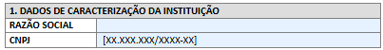

Seu preenchimento é composto dos seguintes itens, conforme sequência abaixo:

ITEM | DESCRIÇÃO
RAZÃO SOCIAL | Nome da Instituição
CNPJ | CNPJ institucional

DADOS DA APRESENTAÇÃO DO RADI

No item Dados da Apresentação do RADI é composto de subitens que serão utilizados para identificar a instituição que protocolou o RADI, representantes e seus contatos, sendo composto dos seguintes itens, conforme sequência abaixo:

PROTOCOLO

No item Protocolo é composto dos seguintes Itens. E deverá ser preenchido, conforme figura abaixo:

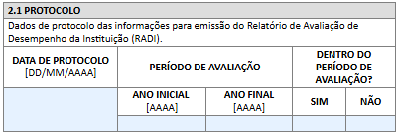

Seu preenchimento é composto dos seguintes itens, conforme sequência abaixo:

ITEM | DESCRIÇÃO
DATA DE PROTOCOLO | Informar a data da entrega do Relatório
ANO INICIAL | Informar o ano que corresponde ao início do período de avaliação
ANO FINAL | Informar o ano que corresponde ao término do período de avaliação
DENTRO DO PERÍODO DE AVALIAÇÃO? | Marcar uma das opções: SIM ou NÃO

CONTATO DO RESPONSÁVEL PELA APRESENTAÇÃO DAS INFORMAÇÕES DO RADI NO SEI

No item Contato do Responsável pela Apresentação das Informações do RADI no SEI é composto dos seguintes Itens. E deverá ser preenchido, conforme figura abaixo:

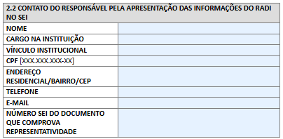

Seu preenchimento é composto dos seguintes itens, conforme sequência abaixo:

ITEM | DESCRIÇÃO
NOME | Informar o nome do responsável pelo RADI
CARGO NA INSTITUIÇÃO | Informar o cargo do responsável pelo RADI
VINCULO INSTITUCIONAL | Informar o vinvulo institucional
CPF | Informar o CPF do responsável pelo RADI
ENDEREÇO  RESIDENCIAL/BAIRRO/CEP | Informar o endereço utilizado do responsável pelo RADI
TELEFONE | Informar o telefone institucional do responsável pelo RADI
E-MAIL | Informar o E-MAIL institucional do responsável pelo RADI
NÚMERO SEI DO DOCUMENTO QUE COMPROVA REPRESENTATIVIDADE | Informar o numero SEI da comprovação do responsável pelo RADI

IDENTIFICAÇÃO INSTITUCIONAL

No item Identificação Institucional é composto de subitens que serão utilizados para identificar a instituição que protocolou o RADI, representantes e seus contatos, sendo composto dos seguintes itens, conforme sequência abaixo:

IDENTIFICAÇÃO DA INSTITUIÇÃO

No item Identificação da instituição é composto dos seguintes Itens. E deverá ser preenchido, conforme figura abaixo:

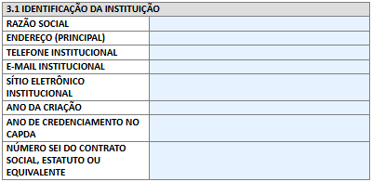

Seu preenchimento é composto dos seguintes itens, conforme sequência abaixo:

ITEM | DESCRIÇÃO
RAZÃO SOCIAL | Informar razão social utilizada
ENDEREÇO (PRINCIPAL) | Informar o endereço da instituição utilizada (somente o principal)
TELEFONE INSTITUCIONAL | Informar o telefone institucional utilizada
E-MAIL INSTITUCIONAL | Informar o e-mail institucional utilizada
SÍTIO ELETRÔNICO INSTITUCIONAL | Informar o SITE da instituição utilizada
ANO DA CRIAÇÃO | Informar o ano de criação da instituição
ANO DE CREDENCIAMENTO NO CAPDA | Informar ano de credenciamento no capda
NUMERO SEI DO CONTRATO SOCIAL, ESTATUTO OU EQUIVALENTE. | Informar número do documento SEI

REPRESENTANTE LEGAL DA INSTITUIÇÃO

No item Representante Legal da Instituição é composto dos seguintes Itens. E deverá ser preenchido, conforme figura abaixo:

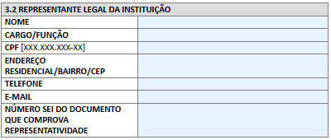

Seu preenchimento é composto dos seguintes itens, conforme sequência abaixo:
ITEM | DESCRIÇÃO
NOME | Informar o nome do representante
CARGO/FUNÇÃO: | Informar o cargo ou função do representante
CPF | Informar o CPF do representante
ENDEREÇO RESIDENCIAL/BAIRRO/CEP | Informar o endereço COMPLETO
TELEFONE | Informar o telefone
E-MAIL | Informar o e-mail
NUMERO SEI DO CONTRATO SOCIAL, ESTATUTO OU EQUIVALENTE | Informar número do documento SEI

CREDENCIAMENTO NO CAPDA

No item Credenciamento no CAPDA da instituição é composto de itens que serão utilizados para identificar o histórico e por quantos períodos foram renovados, buscando caracterizar a performance institucional, sendo composto dos seguintes itens, conforme figura abaixo:

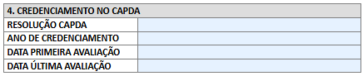

Seu preenchimento é composto dos seguintes itens, conforme sequência abaixo:

ITEM | DESCRIÇÃO
RESOLUÇÃO CAPDA | Informar a resolução de credenciamento no CAPDA
ANO DE CREDENCIAMENTO | Informar Ano de credenciamento
DATA PRIMEIRA AVALIAÇÃO | Informar Ano da primeira avaliação
DATA ÚLTIMA AVALIAÇÃO | Informar Ano da última avaliação

HISTÓRICO E PREVISÃO ORÇAMENTÁRIA

No item Histórico de Previsão Orçamentária é composto de itens que serão utilizados para identificar os valores que a instituição utilizou no período de avaliação, buscando caracterizar quanto está sendo investido em pesquisas e em outras atividades, sendo composto dos seguintes itens, conforme figura abaixo:

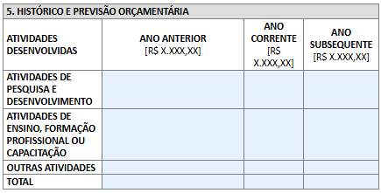

Seu preenchimento é composto dos seguintes itens, conforme sequência abaixo:

ITEM | DESCRIÇÃO
ATIVIDADES DE PESQUISA E  DESENVOLVIMENTO | Informar os valores ano anterior, ano corrente e ano subsequente (em Reais $)
ATIVIDADES DE ENSINO,
FORMAÇÃO PROFISSIONAL OU
CAPACITAÇÃO
OUTRAS ATIVIDADES
TOTAL

QUADRO FUNCIONAL

O Quadro Funcional é composto por subitens que têm como objetivo identificar e caracterizar a composição dos colaboradores da instituição. As informações reunidas permitem compreender a distribuição dos profissionais entre as seguintes categorias:
- Pesquisadores
- Bolsistas
- Demais colaboradores
- Professores
- Terceirizados
Além disso, são considerados aspectos como a formação acadêmica e o vínculo institucional de cada colaborador.

DISTRIBUIÇÃO DO QUANTITATIVO DE COLABORADORES

Este item apresenta a distribuição quantitativa dos colaboradores da instituição, segmentada pelas categorias mencionadas anteriormente.
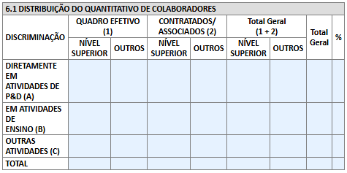

O preenchimento deve ser realizado conforme o modelo ilustrado na figura abaixo.
ITEM | DESCRIÇÃO
DIRETAMENTE EM ATIVIDADES DE P&D (A) | - Quadro efetivo (nível superior e outros)  - Contratados/associados (nível superior e outros)  - Total Geral (1 + 2) no (nível superior e outros)  - Total Geral  - Porcentagem
EM ATIVIDADES DE ENSINO (B)
OUTRAS ATIVIDADES (C)
TOTAL

PESQUISADORES DA INSTITUIÇÃO

No item Pesquisadores da Instituição é composto dos seguintes itens. E deverá ser preenchido, conforme figura abaixo:

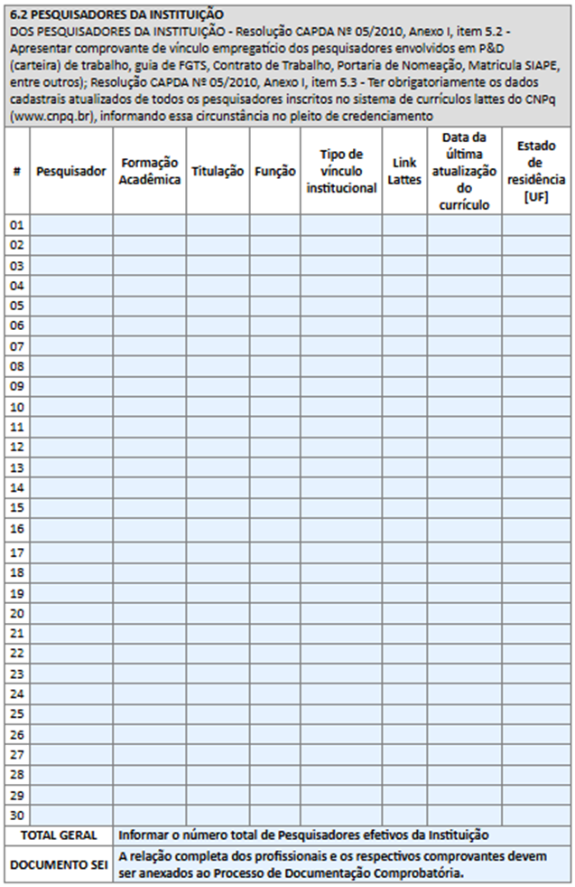

Seu preenchimento é composto dos seguintes itens, conforme sequência abaixo:

ITEM | DESCRIÇÃO
PESQUISADOR | Informar o nome do pesquisador. É necessário informar todos os pesquisadores da instituição.
FORMAÇÃO ACADÊMICA | Informar a formação acadêmica do pesquisador
TITULAÇÃO | Informar a titulação do pesquisador
FUNÇÃO | Informar sua função
TIPO DE VÍNCULO INSTITUCIONAL | Informar qual o vínculo institucional do pesquisador
LINK LATTES | Link do curriculum lattes do pesquisador
DATA DA ÚLTIMA ATUALIZAÇÃO DO CURRÍCULO | Informar a data que o currículo foi atualizado pela última vez
ESTADO DE RESIDENCIA (UF) | Informar o Estado onde reside o pesquisador
TOTAL GERAL | Informar o número total de pesquisador
DOCUMENTO SEI | Informar doc. SEI com as informações dos pesquisadores. Vide Item: Documentação comprobatória

BOLSISTAS & PESQUISADOR VISITANTES DA INSTITUIÇÃO

No item Bolsistas & Pesquisador Visitante da Instituição é composto dos seguintes itens. E deverá ser preenchido, conforme figura abaixo:

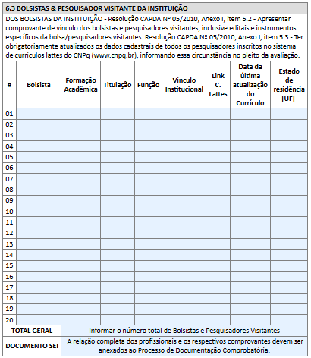

Seu preenchimento é composto dos seguintes itens, conforme sequência abaixo:

ITEM | DESCRIÇÃO
BOLSISTA | Informar o nome do bolsista ou visitante. É necessário informar todos os Bolsitas da instituição.
FORMAÇÃO ACADÊMICA | Informar a formação acadêmica do bolsista
TITULAÇÃO | Informar a titulação do bolsista
PROJETO/FUNÇÃO | Informar os projetos que particioar e sua função
VÍNCULO INSTITUCIONAL | Informar qual o vínculo institucional do bolsista
LINK LATTES | Link do curriculum lattes do bolsista
DATA DA ÚLTIMA ATUALIZAÇÃO DO  CURRÍCULO | Informar a data que o currículo foi atualizado pela última vez
ESTADO DE RESIDENCIA (UF) | Informar o Estado onde reside o bolsista
TOTAL GERAL | Informar o número total de bolsista
DOCUMENTO SEI | Informar doc. SEI com as informações dos bolsistas. Vide Item: Documentação comprobatória

DEMAIS COLABORADORES DA INSTITUIÇÃO

No item Demais Colaboradores da Instituição é composto dos seguintes itens. E deverá ser preenchido, conforme figura abaixo:

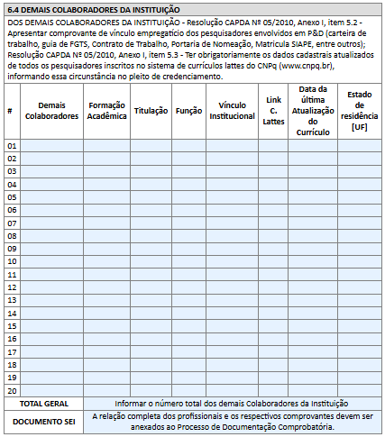

Seu preenchimento é composto dos seguintes itens, conforme sequência abaixo:

ITEM | DESCRIÇÃO
DEMAIS COLABORADORES | Informar o nome do colaborador. É necessário informar todos dos Demais colaboradores da instituição.
FORMAÇÃO ACADÊMICA | Informar a formação acadêmica do colaborador
TITULAÇÃO | Informar a titulação do colaborador
PROJETO/FUNÇÃO | Informar os projetos que particioar e sua função
VÍNCULO INSTITUCIONAL | Informar qual o vínculo institucional do colaborador
LINK LATTES | Link do curriculum lattes do colaborador
DATA DA ÚLTIMA ATUALIZAÇÃO DO  CURRÍCULO | Informar a data que o currículo foi atualizado pela última vez
ESTADO DE RESIDENCIA (UF) | Informar o Estado onde reside o colaborador
TOTAL GERAL | Informar o número total de colaboradores
DOCUMENTO SEI | Informar doc. SEI com as informações dos colaboradores. Vide Item: Documentação comprobatória

PROFISSIONAIS DE PD&I NÃO EFEITVOS - RELAÇAO PROFESSORES/PESQUISADORES NÃO EFEITVOS, SERVIÇOS DE TERCEIROS

No item Profissionais de PD&I não Efetivos - Relação de Professores/Pesquisadores não Efetivos, Serviços de Terceiros é composto dos seguintes itens. E deverá ser preenchido, conforme figura abaixo:

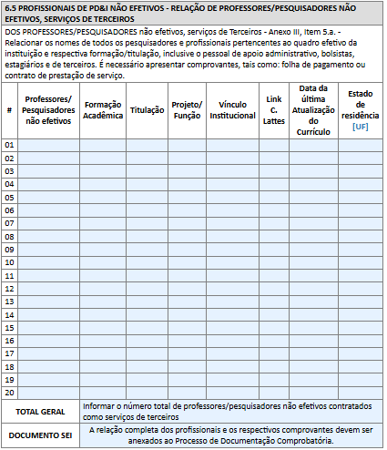

Seu preenchimento é composto dos seguintes itens, conforme sequência abaixo:

ITEM | DESCRIÇÃO
PROFESSOR/PESQUISADOR NÃO EFETIVOS | Informar o nome do professor. É necessário informar todos os Professores não efetivos da instituição.
FORMAÇÃO ACADÊMICA | Informar a formação acadêmica do professor
TITULAÇÃO | Informar a titulação do c professor
PROJETO/FUNÇÃO | Informar os projetos que particioar e sua função
VÍNCULO INSTITUCIONAL | Informar qual o vínculo institucional do professor
LINK LATTES | Link do curriculum lattes do professor
DATA DA ÚLTIMA ATUALIZAÇÃO DO  CURRÍCULO | Informar a data que o currículo foi atualizado pela última vez
ESTADO DE RESIDENCIA (UF) | Informar o Estado onde reside o professor
TOTAL GERAL | Informar o número total de não afetivos
DOCUMENTO SEI | Informar doc. SEI com as informações dos professores. Vide Item: Documentação comprobatória

DISTRIBUIÇÃO DA QUALIFICAÇÃO ACADÊMICA

No item Distribuição da Qualificação Acadêmica é composto dos seguintes itens. E deverá ser preenchido, conforme figura abaixo:

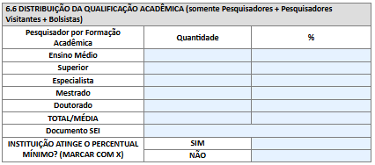

Seu preenchimento é composto dos seguintes itens, conforme sequência abaixo:

ITEM |  | DESCRIÇÃO
ENSINO MÉDIO | - Quantidade  - Percentagem
SUPERIOR
ESPECIALISTA
MESTRADO
DOUTORADO
TOTAL/MÉDIA
DOCUMENTO SEI | Informar documento SEI com a tabela contendo estas informações
A INSTITUI ATINGE O PERCENTUAL  MÍNIMO? | Marcar SIM ou NÂO

INFRAESTRUTURA FÍSICA

O item Infraestrutura Física é composto por subitens que têm como objetivo identificar e caracterizar os espaços utilizados pela instituição para a realização de suas atividades. São descritas as instalações físicas, os tipos de alocação, os laboratórios, as salas técnicas e os laboratórios multiusuários.
A seguir, detalha-se o primeiro subitem:

INSTALAÇÕES FÍSICAS

No item Instalações Físicas é composto dos seguintes itens. E deverá ser preenchido, conforme figura abaixo:

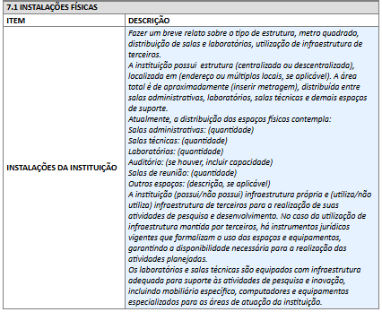

Seu preenchimento é composto dos seguintes itens, conforme sequência abaixo:

ITEM |  | DESCRIÇÃO
INSTALAÇÕES DA  INSTITUIÇÃO | Fazer um breve relato sobre o tipo de estrutura, metro quadrado, distribuição de salas e laboratórios, utilização de infraestrutura de terceiros.  A instituição possui uma estrutura (centralizada/descentralizada), localizada em (endereço ou múltiplos locais, se aplicável). A área total é de aproximadamente (inserir metragem), distribuída entre salas administrativas, laboratórios, salas técnicas e demais espaços de suporte.  Atualmente, a distribuição dos espaços físicos contempla: Salas administrativas: (quantidade)  Salas técnicas: (quantidade)  Laboratórios: (quantidade)  Auditório: (se houver, incluir capacidade)  Salas de reunião: (quantidade)  Outros espaços: (descrição, se aplicável)  A instituição (possui/não possui) infraestrutura própria e (utiliza/não utiliza)  infraestrutura de terceiros para a realização de suas atividades de pesquisa e desenvolvimento. No caso da utilização de infraestrutura mantida por terceiros, há instrumentos jurídicos vigentes que formalizam o uso dos espaços e equipamentos, garantindo a disponibilidade necessária para a realização das atividades planejadas.  Os laboratórios e salas técnicas são equipados com infraestrutura adequada para suporte às atividades de pesquisa e inovação, incluindo mobiliário específico, computadores e equipamentos especializados para as áreas de atuação da instituição.

TIPO DE ESTRUTURA

No item Tipo de Estrutura é composto dos seguintes itens. E deverá ser preenchido, conforme figura abaixo:

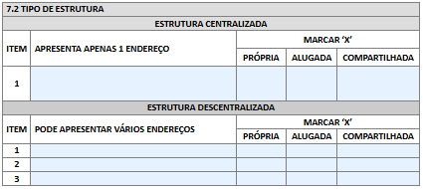

Seu preenchimento é composto dos seguintes itens, conforme sequência abaixo:

ITEM |  | DESCRIÇÃO
APRESENTAR APENAS 1 ENDEREÇO | Informar endereço (um único endereço)
APRESENTAR APENAS 1 ENDEREÇO | Marcar com um X se for própria
APRESENTAR APENAS 1 ENDEREÇO | Marcar com um X se for alugada
APRESENTAR APENAS 1 ENDEREÇO | Marcar com um X se for compartilhada
PODE APRESENTAR VÁRIOS ENDEREÇOS | Informar vários endereços (1 por linha)
PODE APRESENTAR VÁRIOS ENDEREÇOS | Marcar com um X se for própria
PODE APRESENTAR VÁRIOS ENDEREÇOS | Marcar com um X se for alugada
PODE APRESENTAR VÁRIOS ENDEREÇOS | Marcar com um X se for compartilhado

QUANTIFICAÇÃO E IDENTIFICAÇÃO DA INFRAESTRUTURA TÉCNICA

No item Quantificação e Identificação da Infraestrutura Técnica é composto dos seguintes itens. E deverá ser preenchido, conforme figura abaixo:

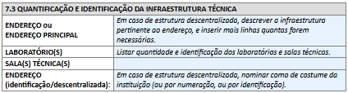

Seu preenchimento é composto dos seguintes itens, conforme sequência abaixo:

ITEM |  | DESCRIÇÃO
ENDEREÇO ou ENDEREÇO  PRINCIPAL | Informar em caso de estrutura descentralizada, descrever a infraestrutura  pertinente ao endereço, e inserir mais linhas quantas forem necessárias
LABORATÓRIO(S) | Listar quantidade e identificação dos laboratórios
SALA(S) TÉCNICA(S) | Listar quantidade e identificação de salas técnicas
ENDEREÇO(S) (identificação/descentralizada) | Informar em caso de estrutura descentralizada, nominar como de costume da instituição (ou por numeração, ou por identificação)

UTILIZAÇÃO DE INFRAESTRUTURA MANTIDA POR TERCEIROS

No item Utilização de Infraestrutura Mantida por Terceiros é composto dos seguintes itens. E deverá ser preenchido, conforme figura abaixo:

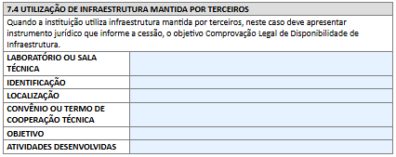

Seu preenchimento é composto dos seguintes itens, conforme sequência abaixo:

ITEM | DESCRIÇÃO
LABORATÓRIO OU SALA TÉCNICA | Listar quais são os laboratórios ou sala técnicas
IDENTIFICAÇÃO | Informar nome/identificação
LOCALIZAÇÃO | Informar endereço
CONVENIO OU TERMO DE COOPERAÇÃO TÉCNICA | Informar termo de cooperação técnica
OBJETIVOS | Informar os objetivos do uso
ATIVIDADES DESENVOLVIDAS | Informar quais são as principais atividades desenvolvidas

LABOLATÓRIOS MULTIUSUÁRIOS

No item Laboratórios Multiusuários é composto dos seguintes itens. E deverá ser preenchido, conforme figura abaixo:

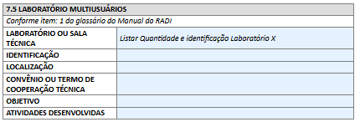

Seu preenchimento é composto dos seguintes itens, conforme sequência abaixo:

ITEM |  | DESCRIÇÃO
LABORATÓRIO OU SALA TÉCNICA | Listar quais são os laboratórios ou sala técnicas
IDENTIFICAÇÃO | Informar nome/identificação
LOCALIZAÇÃO | Informar endereço
CONVENIO OU TERMO DE COOPERAÇÃO TÉCNICA | Informar termo de cooperação técnica
OBJETIVOS | Informar os objetivos do uso
ATIVIDADES DESENVOLVIDAS | Informar quais são as principais atividades desenvolvidas

DETALHAMENTO DOS LABORATÓRIOS E SALAS TÉCNICAS

No item Detalhamento dos Laboratórios e Salas Técnicas é composto dos seguintes itens. E deverá ser preenchido, conforme figura abaixo:

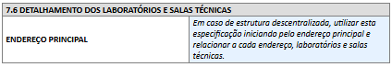

Seu preenchimento é composto dos seguintes itens, conforme sequência abaixo:

ITEM | DESCRIÇÃO
ENDEREÇO PRINCIPAL | Informar em caso de estrutura descentralizada, utilizar esta especificação iniciando pelo endereço principal e  relacionar a cada endereço, laboratórios e salas técnicas.

LABOLATÓRIOS

No item Laboratórios é composto dos seguintes itens. E deverá ser preenchido, conforme figura abaixo:

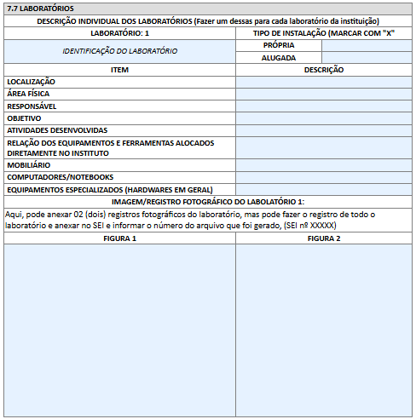

Seu preenchimento é composto dos seguintes itens, conforme sequência abaixo:

ITEM | DESCRIÇÃO
LABORATÓRIO: 1 | Informar a identificação do laboratório
TIPO DE INSTALAÇÃO | Marcar com um X se for própria
TIPO DE INSTALAÇÃO | Marcar com um X se for alugada
LOCALIZAÇÃO | Informar a localização
ÁREA FÍSICA | Informar área física utilizada
RESPONSÁVEL | Informar responsável pelo laboratório
OBJETIVO | Informar para o quê está sendo utilizado
ATIVIDADES DESENVOLVIDAS | Informar as atividades desenvolvidas no local
RELAÇÃO DOS EQUIPAMENTOS E FERRAMENTAS ALOCADOS DIRETAMENTE NO INSTITUTO | Listar uma relação dos equipamentos e ferramentas alocados diretamente no instituto
MOBILIÁRIO | Listar o mobiliário utilizado
COMPUTADORES/NOTEBOOKS | Listar os computadores/notebooks utilizados
EQUIPAMENTOS  ESPECIALIZADOS (HARDWARES  EM GERAL) | Liistar equipamentos especializados (hardwares em geral) utilizado

SALAS TÉCNICAS

No item Salas Técnicas é composto dos seguintes itens. E deverá ser preenchido, conforme figura abaixo:

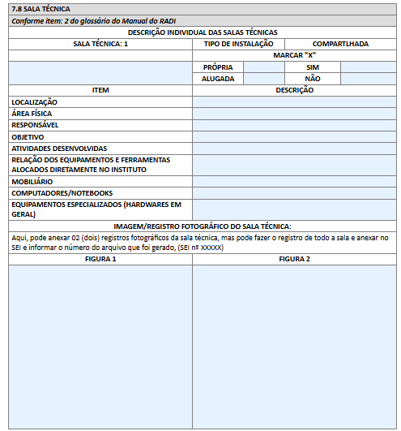

Seu preenchimento é composto dos seguintes itens, conforme sequência abaixo:

ITEM | DESCRIÇÃO
SALA TÉCNICA: 1 | Informar a identificação da Sala Técnica
TIPO DE INSTALAÇÃO | Marcar com um X se for própria
TIPO DE INSTALAÇÃO | Marcar com um X se for alugada
LOCALIZAÇÃO | Informar a localização
ÁREA FÍSICA | Informar área física utilizada
RESPONSÁVEL | Informar responsável pela Sala Técnica
OBJETIVO | Informar para o quê está sendo utilizado
ATIVIDADES DESENVOLVIDAS | Informar as atividades desenvolvidas no local
RELAÇÃO DOS EQUIPAMENTOS E FERRAMENTAS ALOCADOS DIRETAMENTE NO INSTITUTO | Listar uma relação dos equipamentos e ferramentas alocados diretamente no instituto
MOBILIÁRIO | Listar o mobiliário utilizado
COMPUTADORES/NOTEBOOKS | Listar os computadores/notebooks utilizados
EQUIPAMENTOS  ESPECIALIZADOS (HARDWARES  EM GERAL) | Listar equipamentos especializados (hardwares em geral) utilizado

ATUAÇÃO DA ICT

No item Atuação da ICT é composto de subitens utilizados para identificar a atuação da instituição como Instituto de Ciência e Tecnologia - ICT, detalhando suas informações, permitindo caracterizar sua atuação, sendo composto dos seguintes subitens, conforme sequência abaixo:

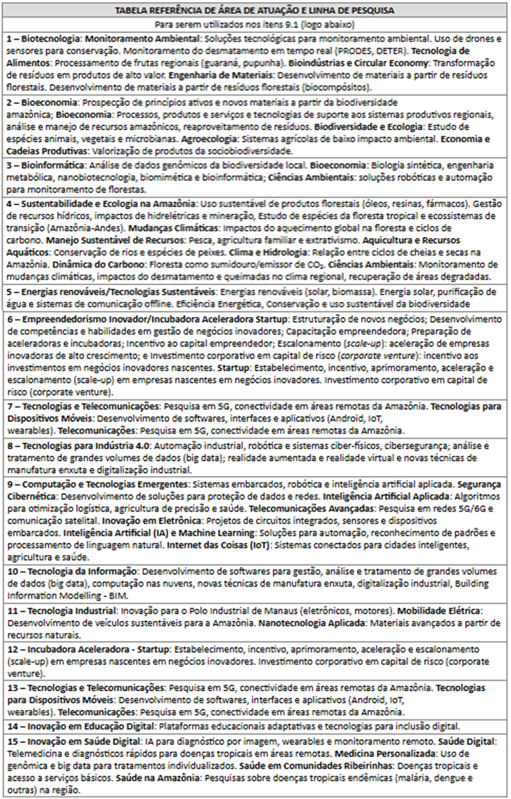
Para o preenchimento do item Principais linhas de pesquisa, deve utilizar essa tabela como referências, conforme demonstrado abaixo:

INFORMAÇÕES GERAIS

No item Informações Gerais é composto dos seguintes itens. E deverá ser preenchido conforme sequencia abaixo:

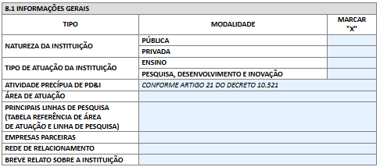

Seu preenchimento é composto dos seguintes itens, conforme sequência abaixo:

ITEM | DESCRIÇÃO
NATUREZA DA INSTITUIÇÃO | Marcar com um X se for pública
NATUREZA DA INSTITUIÇÃO | Marcar com um X se for privada
TIPO DE ATUAÇÃO DA INSTITUIÇÃO | Marcar com um X se for de ensino
TIPO DE ATUAÇÃO DA INSTITUIÇÃO | Marcar com um X se for de pesquisa, desenvolvimento e inovação
ATIVIDADE PRECÍPUA DE PD&I | Informar conforme artigo 21 do decreto 10.521
ÁREA DE ATUAÇÃO | Informar a área de atuação da Instituição detalhando (ensino ou pesquisa, desenvolvimento e inovação:)
PRINCIPAIS LINHAS DE PESQUISA  LINHAS DE PESQUISAS (TABELA REFERÊNCIA DE ÁREA DE ATUAÇÃO E LINHA DE PESQUISA | Informar as linhas de pesquisa da instituição (Conforme Tabela referência de área de atuação e linha de pesquisa)  Instituição deve informar se seguiu a linha de pesquisa proposta na ocasião do credenciamento ou não. Quando negativo, justificar e informar as novas linhas de pesquisa para atualizar o Plano de P&D inicial
EMPRESAS PARCEIRAS: | Informar as empresas parceiras
REDE DE RELACIONAMENTOS | Informar as redes de relacionamentos da instituição
BREVE RELATO SOBRE A INSTITUIÇÃO | Descrever um breve relato sobres a instituição

PLANO DE PD&I NO ÂMBITO DA LEI DE INFORMÁTICA E SIMILARES

No item Plano de PD&I no Âmbito da Lei de Informática e Similares é composto de subitens que serão utilizados para identificar o planejamento da atuação dentro do âmbito da Lei de Informática e posicionamento da instituição como Instituto de Ciência e Tecnologia - ICT, caracterizado pelo plano de atividades, seus projetos e programas de PD&I, sendo composto dos seguintes subitens, conforme sequência abaixo:

PLANO

No item Plano da instituição é composto dos seguintes Itens. E deverá ser preenchido, conforme figura abaixo:

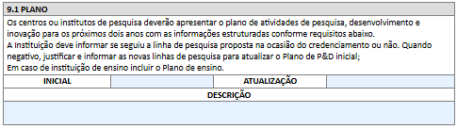

Seu preenchimento é composto dos seguintes itens, conforme sequência abaixo:

ITEM |  | DESCRIÇÃO
PLANO | Marcar com um X se é o inicial
PLANO | Marcar com um X se é atualização
PLANO | Fazer breve descrição do Plano

DADOS DO PLANO DE PD&I

No item Dados do Plano de PD&I é composto dos seguintes Itens. E deverá ser preenchido conforme sequencia abaixo:

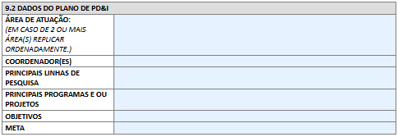

Seu preenchimento é composto dos seguintes itens, conforme sequência abaixo:

ITEM |  | DESCRIÇÃO
ÁREA DE ATUAÇÃO | Informar de forma resumida como é o plano de atuação da Instituição detalhando (ensino ou pesquisa, desenvolvimento e inovação:)
COORDENADOR(ES) | Informar os coordenadores do Plano de PD&I
PRINCIPAIS LINHAS DE PESQUISA  LINHAS DE PESQUISAS: | Informar o planejamento das principais linhas de pesquisa da instituição
PRINCIPAIS PROGRAMAS E OU PROJETOS | Informar os principais programas e ou projetos
OBJETIVOS | Informar os objetivos do plano da instituição
META | Informar as metas do plano da instituição

DETALHAMENTO DOS PROGRAMA (S) OU PROJETO (S)

No item Detalhamento dos Programas e ou Projetos é composto dos seguintes itens. E deverá ser preenchido, conforme figura abaixo:

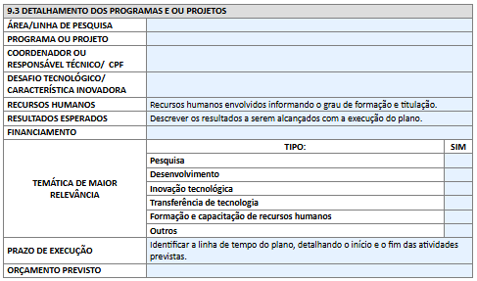

Seu preenchimento é composto dos seguintes itens, conforme sequência abaixo:

ITEM | DESCRIÇÃO
ÁREA/LINHA DE PESQUISA | Informar área de pesquisa do programa ou projeto
PROGRAMA OU PROJETO | Informar nome do programa ou projeto
COORDENADOR RESPONSÁVEL TÉCNICO CPF | Informar o CPF dos responsáveis técnicos
DESAFIO TECNOLÓGICO/CARACTERÍSTICA INOVADORA | Informar o desafio tecnológico do projeto
RECURSOS HUMANOS | Informar os recursos humanos envolvidos informando o grau de formação e titulação.
RESULTADOS ESPERADOS | Descrever os resultados a serem alcançados com a execução do plano.
FINANCIAMENTO | Informar as fontes de financiamento
TEMÁTICA DE MAIOR RELEVÂNCIA | Marcar com um X:  1 - Pesquisa;  2 – Desenvolvimento;  3 – Inovação tecnológica;  4 – Transferência de tecnologia;  5 – Formação e capacitação de recursos humanos;  6 – Outros;
PRAZO DE EXECUÇÃO | Identificar a linha de tempo do plano, detalhando o início e o fim das atividades previstas
ORÇAMENTO PREVISTO | Estágio atual de desenvolvimento da instituição em relação ao Plano de PD&I atividades de ensino.

PLANO DE ENSINO

No item Plano de Ensino é composto de subitens que serão utilizados para identificar o atual de desenvolvimento operacional do Plano de Ensino, informando relação de cursos e atividades de ensino, podendo ser definido por sua abrangência, eixo, nível de formação, assim como detalhamento dos programas/projetos, sendo composto dos seguintes subitens, conforme sequência abaixo:

CARACTERIZAÇÃO DO PLANO

No item Caracterização do Plano (exclusivo para instituições de ensino) é composto dos seguintes itens. E deverá ser preenchido, conforme figura abaixo:

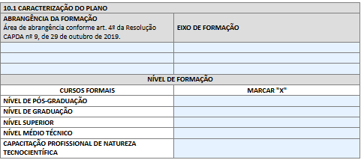

Seu preenchimento é composto dos seguintes itens, conforme sequência abaixo:

ITEM |  | DESCRIÇÃO
ABRANGÊNCIA DA FORMAÇÃO | Informar conforme: Área de abrangência conforme art. 4º da Resolução CAPDA nº 9, de 29 de outubro de 2019.
EIXO DE CAPACITAÇÃO | Informar áreas prioritárias do CAPDA
NÍVEL DE FORMAÇÃO | Marcar com X  1 - Nível de pós-graduação;  2 - Nível de graduação;  3 - Nível superior;  4 - Nível médio técnico;  5 - Capacitação profissional de natureza tecnocientífica.

DETALHAMENTO DE PROGRAMA (S) OU PROJETO (S)

No item Detalhamento de Programa(s) ou Projeto(s) é composto dos seguintes itens. E deverá ser preenchido, conforme figura abaixo:

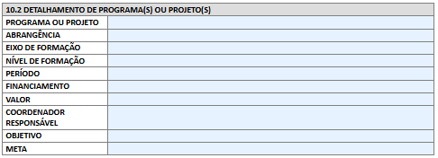

Seu preenchimento é composto dos seguintes itens, conforme sequência abaixo:

ITEM |  | DESCRIÇÃO
PROGRAMA OU PROJETO | Informar o(s) programas(s) ou projeto(s)
ABRANGÊNCIA | Informar a abrangência do(s) projeto(s): Área de abrangência conforme art. 4º da Resolução CAPDA nº 9, de 29 de outubro de 2019.
EIXO DE FORMAÇÃO | Informar o(s) eixo de formação, conforme áreas prioritárias do CAPDA
NÍVEL DE FORMAÇÃO | Informar o(s) níveis de formação
PERÍODO | Informar o(s) período(s) do programa/projeto e onde se encontra no atual momento
FINANCIAMENTO | Informar as fontes de financiamento
VALOR | Informar os valores investidos
COORDENADOR RESPONSÁVEL | Informar o(s) professore(s) responsáveis da instituição
OBJETIVO | Informar os objetivos dos programas(s) ou projeto(s)
META | Informar as metas dos programas(s) ou projeto(s)

PLANO DE ENSINO DO PROGRAMA (S) OU PROJETO (S)

No item Plano de Ensino do Programa ou Projeto é composto dos seguintes itens. E deverá ser preenchido, conforme figura abaixo:

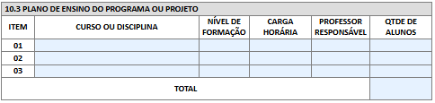

Seu preenchimento é composto dos seguintes itens, conforme sequência abaixo:

ITEM |  | DESCRIÇÃO
CURSO OU DISCIPLINA | Informar o(s) curso(s) ou disciplina(s) ofertadas
NÍVEL DE FORMAÇÃO | Informar o(s) níveis de formação
CARGA HORÁRIA | Informar a(s) carga(s) horárias
PROFESSOR RESPONSÁVEL | Informar o(s) professore(s) responsáveis da instituição
QTDE DE ALUNOS | Informar a quantidade de alunos
QTDE DE ALUNOS | Informar a quantidade total de alunos

RELAÇÃO DOS CURSOS OU PORTFÓLIO DA INSTITUIÇÃO DE ENSINO

No item Relação dos Cursos ou Portfólio da Instituição de Ensino é composto dos seguintes itens. E deverá ser preenchido, conforme figura abaixo:

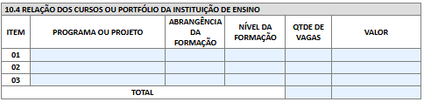

Seu preenchimento é composto dos seguintes itens, conforme sequência abaixo:

ITEM |  | DESCRIÇÃO
PROGRAMA OU PROJETO | Informar o(s) programa(s) ou projeto(s) ofertadas
ABRANGÊNCIA DA FORMAÇÃO | Informar a abrangência do(s) projeto(s): Área de abrangência conforme art. 4º da Resolução CAPDA nº 9, de 29 de outubro de 2019.
NÍVEL DE FORMAÇÃO | Informar o(s) níveis de formação
QTDE DE VAGAS | Informar a quantidade de vagas
VALOR | Informar o valor investido
TOTAL | Informar o total das quantidades de vagas e do valor investido

ATIVIDADES DE PD&I REALIZADAS NOS ÚLTIMOS DOIS ANOS

No item Atividades de PD&I Realizadas nos Últimos Dois Anos é composto de subitens que serão utilizados para identificar as atividades de PD&I realizadas nos últimos anos, informando captação de recursos, perfil de financiamento, modalidades externa/interna, projetos realizados e um resumo, sendo composto dos seguintes subitens, conforme sequência abaixo:

CAPTAÇÃO DE RECURSOS

No item Captação de Recursos é composto dos seguintes itens. E deverá ser preenchido, conforme figura abaixo:

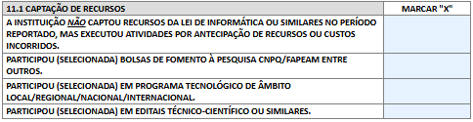

Seu preenchimento é composto dos seguintes itens, conforme sequência abaixo:

ITEM | DESCRIÇÃO
A INSTITUIÇÃO NÃO CAPTOU RECURSOS DA LEI DE INFORMÁTICA OU SIMILARES NO PERÍODO REPORTADO, MAS EXECUTOU ATIVIDADES POR ANTECIPAÇÃO DE RECURSOS OU CUSTOS INCORRIDOS. | Marcar com X nas modalidades de captação de recursos
PARTICIPOU (SELECIONADA) BOLSAS DE FOMENTO À PESQUISA CNPQ/FAPEAM ENTRE OUTROS. | Marcar com X nas modalidades de captação de recursos
PARTICIPOU (SELECIONADA) EM PROGRAMA TECNOLÓGICO DE ÂMBITO LOCAL/REGIONAL/NACIONAL/INTERNACIONAL | Marcar com X nas modalidades de captação de recursos
PARTICIPOU (SELECIONADA) EM EDITAIS TÉCNICO-CIENTÍFICOS OU SIMILARES. | Marcar com X nas modalidades de captação de recursos

PERFIL DE FINANCIAMENTO DA EXECUÇÃO DAS ATIVIDADES DE PD&I

No item Perfil de Financiamento da Execução das Atividades de PD&I é composto dos seguintes itens. E deverá ser preenchido, conforme figura abaixo:

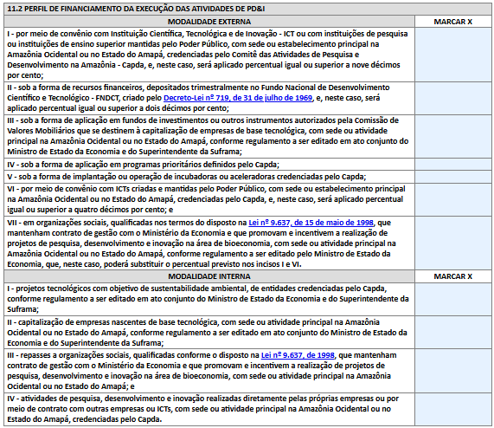

Seu preenchimento é composto dos seguintes itens, conforme sequência abaixo:

ITEM | DESCRIÇÃO
I - por meio de convênio com Instituição Científica, Tecnológica e de Inovação - ICT ou com instituições de pesquisa ou instituições de ensino superior mantidas pelo Poder Público, com sede ou estabelecimento principal na Amazônia Ocidental ou no Estado do Amapá, credenciadas pelo Comitê das Atividades de Pesquisa e Desenvolvimento na Amazônia - Capda, e, neste caso, será aplicado percentual igual ou superior a nove décimos por cento; | Marcar com X
II - sob a forma de recursos financeiros, depositados trimestralmente no Fundo Nacional de Desenvolvimento Científico e Tecnológico - FNDCT, criado pelo Decreto-Lei nº 719, de 31 de julho de 1969 , e, neste caso, será aplicado percentual igual ou superior a dois décimos por cento; | Marcar com X
III - sob a forma de aplicação em fundos de investimentos ou outros instrumentos autorizados pela Comissão de Valores Mobiliários que se destinem à capitalização de empresas de base tecnológica, com sede ou atividade principal na Amazônia Ocidental ou no Estado do Amapá, conforme regulamento a ser editado em ato conjunto do Ministro de Estado da Economia e do Superintendente da Suframa; | Marcar com X
IV - sob a forma de aplicação em programas prioritários definidos pelo Capda; | Marcar com X
V - sob a forma de implantação ou operação de incubadoras ou aceleradoras credenciadas pelo Capda | Marcar com X
VI - por meio de convênio com ICTs criadas e mantidas pelo Poder Público, com sede ou estabelecimento principal na Amazônia Ocidental ou no Estado do Amapá, credenciadas pelo Capda, e, neste caso, será aplicado percentual igual ou superior a quatro décimos por cento; e | Marcar com X
VII - em organizações sociais, qualificadas nos termos do disposto na Lei nº 9.637, de 15 de maio de 1998 , que mantenham contrato de gestão com o Ministério da Economia e que promovam e incentivem a realização de projetos de pesquisa, desenvolvimento e inovação na área de bioeconomia, com sede ou atividade principal na Amazônia Ocidental ou no Estado do Amapá, conforme regulamento a ser editado pelo Ministro de Estado da  Economia, que, neste caso, poderá substituir o percentual previsto nos incisos I e VI. | Marcar com X
I - projetos tecnológicos com objetivo de sustentabilidade ambiental, de entidades credenciadas pelo Capda, conforme regulamento a ser editado em ato conjunto do Ministro de Estado da Economia e do Superintendente da Suframa; | Marcar com X
II - capitalização de empresas nascentes de base tecnológica, com sede ou atividade principal na Amazônia Ocidental ou no Estado do Amapá, conforme regulamento a ser editado em ato conjunto do Ministro de Estado da Economia e do Superintendente da Suframa; | Marcar com X
III - repasses a organizações sociais, qualificadas conforme o disposto na Lei nº 9.637, de 1998, que mantenham contrato de gestão com o Ministério da Economia e que promovam e incentivem a realização de projetos de pesquisa, desenvolvimento e inovação na área de bioeconomia, com sede ou atividade principal na Amazônia Ocidental ou no Estado do Amapá; e | Marcar com X
IV - atividades de pesquisa, desenvolvimento e inovação realizadas diretamente pelas próprias empresas ou por meio de contrato com outras empresas ou ICTs, com sede ou atividade principal na Amazônia Ocidental ou no Estado do Amapá, credenciadas pelo Capda. | Marcar com X

PROJETOS DE PD&I REALIZADOS NO ÂMBITO DA LEI DE INFORMÁTICA E SIMILARES

No item Projetos de PD&I Realizados no Âmbito da Lei de Informática e Similares. Os projetos devem ser informados no modelo do Projeto 1, realizados nos últimos anos é composto dos seguintes itens. E deverá ser preenchido, conforme figura abaixo:

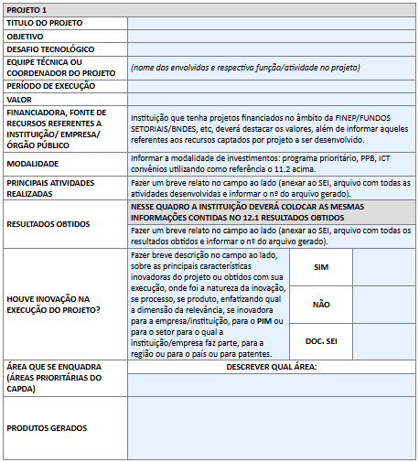

Seu preenchimento é composto dos seguintes itens, conforme sequência abaixo:

ITEM | DESCRIÇÃO
TÍTULO DO PROJETO | Informar o nome do projeto
OBJETIVO | Informar o objetivo do projeto
DESAFIO TECNOLÓGICO | Informar o desafio tecnológico
EQUIPE TÉCNICA OU COORDENADOR DO PROJETO | Informar a equipe ou coordenador do projeto
PERÍODO DE  EXECUÇÃO | Informar o período de execução
VALOR | Informar o valor
FINANCIADORA, FONTE DE RECURSOS REFERENTES A INSTITUIÇÃO/ EMPRESA/ ÓRGÃO PÚBLICO | Informar Financiadora. Caso a Instituição tenha projetos financiados no âmbito da FINEP/FUNDOS SETORIAIS/BNDES etc., deverá destacar os valores, além de informar aqueles referentes aos recursos captados por projeto a ser desenvolvido.
MODALIDADE | Informar a, modalidade de receptação de investimento: programa prioritário, ICT convênios, ou, usar o perfil 11.2 acima.
PRINCIPAIS ATIVIDADES REALIZADAS | Fazer um breve relato no campo ao lado (anexar ao SEI, arquivo com todas as atividades desenvolvidas e informar o nº do arquivo gerado).
RESULTADOS OBTIDOS | Neste quadro a instituição deverá colocar as mesmas informações contidas no Item 12.1 Resultados.  Fazer um breve relato no campo ao lado (anexar ao SEI, arquivo com todas os resultados obtidos e informar o nº do arquivo gerado).
HOUVE INOVAÇÃO NA EXECUÇÃO DO PROJETO? | Fazer breve descrição no campo ao lado, sobre as principais características inovadoras do projeto ou obtidos com sua execução, onde foi a natureza da inovação, se processo, se produto, enfatizando qual a dimensão da relevância, se inovadora para a empresa/instituição, para o PIM ou para o setor para o qual a instituição/empresa faz parte, para a região ou para o país ou para patentes.
HOUVE INOVAÇÃO NA EXECUÇÃO DO PROJETO? | Selecionar ou Sim ou Não – Marcar com X
HOUVE INOVAÇÃO NA EXECUÇÃO DO PROJETO? | Informar documento SEI
ÁREA QUE SE  ENQUADRA (ÁREAS  PRIORITÁRIAS DO  CAPDA) | Descrever qual a área prioritária do CAPDA
PRODUTOS GERADOS | Informar os produtos gerados

RESUMO DAS ATIVIDADES DE PED&I REALIZADAS

No item Resumo das Atividades de PD&I Realizadas é composto dos seguintes itens. E deverá ser preenchido, conforme figura abaixo:

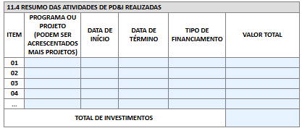

Seu preenchimento é composto dos seguintes itens, conforme sequência abaixo:

ITEM |  | DESCRIÇÃO
PROGRAMA OU PROJETO  (PODEM SER ACRESCENTADOS MAIS PROJETOS) | Informar programa(s) ou projeto(s)
DATA DE INÍCIO | Informar a data que corresponde ao início das atividades
DATA DE TÉRMINO | Informar a data que corresponde ao término das atividades
TIPO DE FINANCIAMENTO | Informar o tipo de financiamento utlizados pela instituição
VALOR TOTAL | Informar o valor total utilizados nas atividades
TOTAL DE INVESTIMENTOS | Informar o valor total de investimentos utilizados nas atividades

RESULTADOS

No item Resultados é composto de subitens que serão utilizados para identificar os resultados obtidos nas atividades de PD&I no âmbito da lei de Informática, informando o que foi alcançado nos projetos realizados, caracterizando assim um perfil da instituição, sendo composto dos seguintes subitens, conforme sequência abaixo:

RESULTADOS OBTIDOS NO ÂMBITO DOS PROJETOS DE PD&I – LEI DE INFORMÁTICA E SIMILARES

No item Resultados Obtidos no âmbito dos Projetos de PD&I – Lei de Informática e Similares. E deverá ser preenchido, conforme figura abaixo:

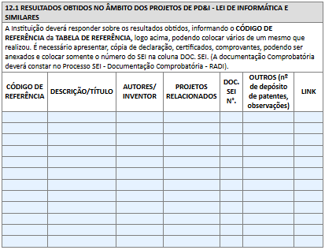

Seu preenchimento é composto dos seguintes itens, conforme sequência abaixo:

ITEM | DESCRIÇÃO
CÓDIGO DE REFERÊNCIA | Informar o código na pesquisa tento como referência a tabela do Relatório
DESCRIÇÃO/TÍTULO | Fazer breve descrição
AUTORES/INVENTORES | Informas os pesquisadores ou inventores
PROJETOS RELACIONADOS | Informar os projetos relacionados
DOC. SEI | Informar documento SEI
OUTROS (Nº de deposito de patentes, observações) | Informar depósitos de patentes, ou, outros pedidos
LINK | Link para acesso a pesquina

Para o preenchimento dos itens de Resultados, deve utilizar essa tabela como referências, conforme demonstrado abaixo:

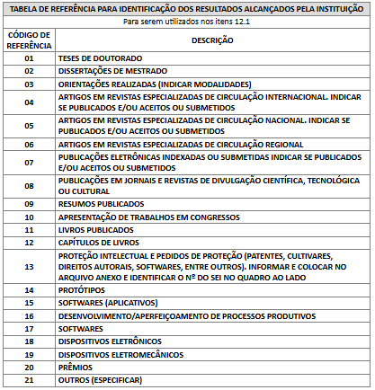

PROGRAMA DE GERENCIAMENTO E DESENVOLVIMENTO DE RECURSOS HUMANOS

No item Programa de Gerenciamento e Desenvolvimento dos Recursos Humanos é composto de subitens que serão utilizados para identificar o gerenciamento e desenvolvimento dos recursos humanos, resultados obtidos nas atividades de PD&I no âmbito da lei de Informática, informando o resumo dos programas de capacitação de seus profissionais, caracterizando assim um perfil da instituição, sendo composto dos seguintes subitens, conforme sequência abaixo:

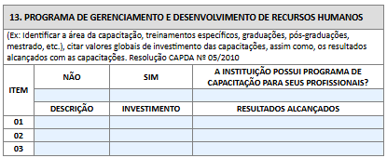

Seu preenchimento é composto dos seguintes itens, conforme sequência abaixo:

ITEM | DESCRIÇÃO
INSTITUIÇÃO POSSUÍ PROGRAMA DE  CAPACITAÇÃO PARA SEUS PROFISSIONAIS? | Marcar X no Sim ou Não
 | Fazer uma breve descrição do programa utilizado para o desenvolvimento do RHs
DESCRIÇÃO  (PODE ACRESCENTAR MAIS ITENS) | Fazer uma breve descrição do programa
INVESTIMENTOS | Informar valores investidos
RESULTADOS ALCANÇADOS | Informar resultados alcançados pela instituição

DOCUMENTAÇÃO

No item Documentação é composto de itens que serão utilizados para identificar o cumprimento Resolução CAPDA nº 5, de 7 de dezembro de 2010, legislação vigente na Análise do Relatório de Avaliação de Desenvolvimento da Instituição - RADI, buscando caracterizar quais foram cumpridos com a seleção de marcação de um “SIM” se fez, ou, de marcação de um “NÃO” se não o fez, sendo composto dos seguintes itens, conforme figura abaixo:

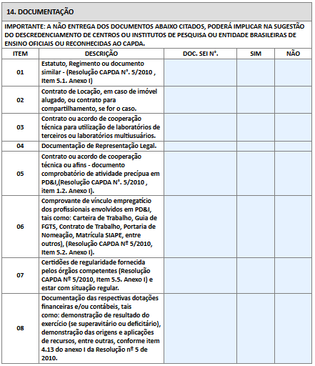

Seu preenchimento é composto dos seguintes itens, conforme sequência abaixo:

ITEM |  | DESCRIÇÃO
1. ESTATUTO, REGIMENTO OU DOCUMENTO SIMILAR - (RESOLUÇÃO CAPDA N°. 5/2010, ITEM 5.1. ANEXO I) | Informar  Documento SEI  Marcar X no SIM ou NÃO
2. CONTRATO DE LOCAÇÃO EM CASO DE IMÓVEL ALUGADO OU CONTRATO PARA COMPARTILHAMENTO SE FOR O CASO
3. CONTRATO OU ACORDO DE COOPERAÇÃO TÉCNICA PARA UTILIZAÇÃO DE LABORATÓRIOS DE TERCEIROS OU LABORATÓRIOS MULTIUSUÁRIOS
4. DOCUMENTAÇÃO DE REPRESENTAÇÃO LEGAL
5. CONTRATO OU ACORDO DE COOPERAÇÃO TÉCNICA OU AFINS - DOCUMENTO COMPROBATÓRIO DE ATIVIDADE PRECÍPUA EM PD&I,(RESOLUÇÃO CAPDA N°. 5/2010 , ITEM 1.2. ANEXO I)
6. COMPROVANTE DE VÍNCULO EMPREGATÍCIO DOS PROFISSIONAIS ENVOLVIDOS EM PD&I, TAIS COMO: CARTEIRA DE TRABALHO, GUIA DE FGTS, CONTRATO DE TRABALHO, PORTARIA DE NOMEAÇÃO, MATRÍCULA SIAPE, ENTRE OUTROS), (RESOLUÇÃO CAPDA Nº 5/2010, ITEM 5.2. ANEXO I)
7. CERTIDÕES DE REGULARIDADE FORNECIDA PELOS ÓRGÃOS COMPETENTES (RESOLUÇÃO CAPDA Nº 5/2010, ITEM 5.5. ANEXO I)
8. DOCUMENTAÇÃO DAS RESPECTIVAS DOTAÇÕES FINANCEIRAS E/OU CONTÁBEIS, TAIS COMO: DEMONSTRAÇÃO DE RESULTADO DO EXERCÍCIO (SE SUPERAVITÁRIO OU DEFICITÁRIO), DEMONSTRAÇÃO DAS ORIGENS E APLICAÇÕES DE RECURSOS, ENTRE OUTRAS, CONFORME ITEM 4.13 DO ANEXO I DA RESOLUÇÃO Nº 5 DE 2010.

AUTOAVALIAÇÃO

No item Autoavaliação da apresentação do RADI é composto de itens que serão utilizados para identificar o cumprimento da avaliação do RADI, que instituição realizou, buscando caracterizar quais foram cumpridos com a marcação de um “X” (na entrega do item), sendo composto dos seguintes itens, conforme figura abaixo:

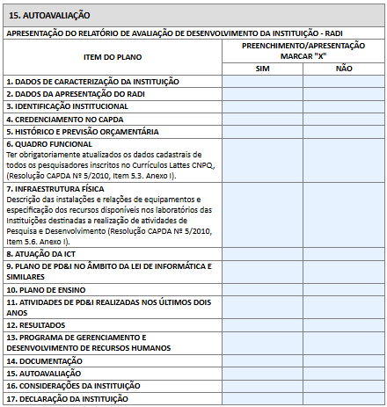

Seu preenchimento é composto dos seguintes itens, conforme sequência abaixo:

ITEM | DESCRIÇÃO
1. DADOS DE CARACTERIZAÇÃO DA INSTITUIÇÃO | Marcar com X (Se cumpriu o item da entrega)
2. DADOS DA APRESENTAÇÃO DO RADI | Marcar com X (Se cumpriu o item da entrega)
3. IDENTIFICAÇÃO INSTITUCIONAL | Marcar com X (Se cumpriu o item da entrega)
4. CREDENCIAMENTO NO CAPDA | Marcar com X (Se cumpriu o item da entrega)
5. HISTÓRICO E PREVISÃO ORÇAMENTÁRIA | Marcar com X (Se cumpriu o item da entrega)
6. QUADRO FUNCIONAL  Ter obrigatoriamente atualizados os dados cadastrais de todos os pesquisadores inscritos no Currículos Lattes CNPQ, (Resolução CAPDA Nº 5/2010, Item 5.3. Anexo I). | Marcar com X (Se cumpriu o item da entrega)
7. INFRAESTRUTURA FÍSICA  Descrição das instalações e relações de equipamentos e especificação dos recursos disponíveis nos laboratórios das Instituições destinadas a realização de atividades de Pesquisa e Desenvolvimento (Resolução CAPDA Nº 5/2010, Item 5.6. Anexo I). | Marcar com X (Se cumpriu o item da entrega)
8. ATUAÇÃO DA ICT | Marcar com X (Se cumpriu o item da entrega)
9. PLANO DE PD&I NO ÂMBITO DA LEI DE INFORMÁTICA E SIMILARES | Marcar com X (Se cumpriu o item da entrega)
10. PLANO DE ENSINO | Marcar com X (Se cumpriu o item da entrega)
11. ATIVIDADES DE PD&I REALIZADAS NOS ÚLTIMOS DOIS ANOS | Marcar com X (Se cumpriu o item da entrega)
12. RESULTADOS | Marcar com X (Se cumpriu o item da entrega)
13. PROGRAMA DE GERENCIAMENTO E DESENVOLVIMENTO DE RECURSOS HUMANOS | Marcar com X (Se cumpriu o item da entrega)
14. DOCUMENTAÇÃO | Marcar com X (Se cumpriu o item da entrega)
15. AUTOAVALIAÇÃO | Marcar com X (Se cumpriu o item da entrega)
16. CONSIDERAÇÕES DA INSTITUIÇÃO | Marcar com X (Se cumpriu o item da entrega)
17. DECLARAÇÃO DA INSTITUIÇÃO | Marcar com X (Se cumpriu o item da entrega)

CONSIDERAÇÕES DA INSTITUIÇÃO

No item Considerações da Instituição apresenta um espaço aberto para comentários da instituição quanto ao preenchimento do relatório – RADI. Ele não possui campos pré-definidos, sendo composto dos seguintes itens, conforme figura abaixo:

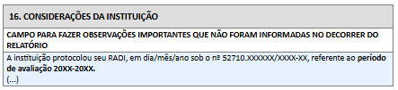

DECLARAÇÃO DA INSTITUIÇÃO

No item Declaração da Instituição apresenta um para assinatura e afirmação da entrega e preenchimento do relatório – RADI. Confirmando também que toda documento é condizente com as informações prestadas pel Instituição, sendo composto de um único campo de preenchimento, conforme figura abaixo:

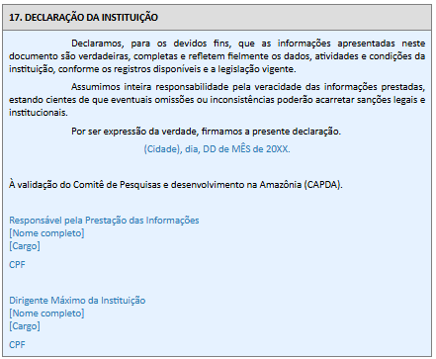

GLOSSÁRIO:

O glossário serve para definir algum item ou temática onde é preciso esclarecimento para uso correto no preenchimento do RADI

1 – Laboratório Multiusuário (ITEM 7.5) => Infraestrutura científica e tecnológica dotada de equipamentos de médio e grande porte, gerida por instituição de pesquisa, pública ou privada sem fins lucrativos, e disponibilizada para uso compartilhado por pesquisadores internos e externos, mediante regras de acesso previamente estabelecidas.

2 – Salas Técnicas (ITEM 7.8) => Sala técnica é um espaço físico funcional, de acesso restrito, destinado ao apoio operacional, técnico e/ou logístico de laboratórios e ambientes de pesquisa, desenvolvimento tecnológico ou inovação. Essas salas abrigam equipamentos de suporte, sistemas auxiliares, insumos sensíveis ou atividades de preparação, controle e manutenção que não podem ser realizadas nas áreas principais de experimentação.

